

Technicko-organizačné zabezpečenie
Ministerskej rady OBSE 2019

Opis predmetu zákazky

Obsah
ZÁKLADNÉ INFORMÁCIE 3
I. VŠEOBECNÉ POŽIADAVKY 4
II. PRIESTOROVÉ ZABEZPEČENIE 5
1. ROKOVACIE PRIESTORY 5
2. KANCELÁRSKE PRIESTORY 15
3. PRIESTOR PRE BILATERÁLNE MIESTNOSTI (CP16) 18
4. PRIESTOR PRE TLMOČNÍCKE KABÍNY A ZÁZEMIE (CP17) 18
5. PRIESTOR PRE MÉDIÁ 19
6. PRIESTOR PRE MVO (CP22) 22
7. PRIESTOR PRE CATERING 23
8. PRIESTOR PRE INFOPULT (CP28) 26
9. PRIESTOR PRE BEZPEČNOSTNÉ KONTROLY (CP35) 26
10. MODLITEBŇA (CP29) 26
11. PRIESTOR PRE ZÁZEMIE 27
12. VONKAJŠIA BEZPEČNOSTNÁ ZÓNA (CP35) 28
III. TECHNICKÉ ZABEZPEČENIE 28
III.A. VŠEOBECNÉ TECHNICKÉ POŽIADAVKY 28
III.B. POŽIADAVKY NA IT SYSTÉMY 29
ILUSTRAČNÁ ŠTRUKTÚRA SIETE LAN 33
III.C. POŽIADAVKY NA KONFERENČNÉ AUDIO-VIDEO SYSTÉMY 33
III.D. POPIS ZÁKLADNÝCH TECHNICKÝCH ZARIADENÍ 38
Ilustračný obrázok 42
Tlmočnícka jednotka digitálneho konferenčného systému 43
Ilustračný obrázok 43
IV. KVETINOVÁ VÝZDOBA (CP37) 44
V. MOBILIÁR 46
VI. BEZPEČNOSTNÉ POŽIADAVKY 51
Príloha č. 1 - Ilustračný nákres Hlavnej rokovacej miestnosti 54
Príloha č. 2 - Ilustračný nákres Sály pre Prípravné výbory 55
Príloha č. 3 - Ilustračný nákres Sály Fóra pre bezpečnostnú spoluprácu 56
Príloha č. 4 - Ilustračný nákres miestnosti „Meeting Room WEST“ 57
Príloha č. 5 - Ilustračný nákres miestnosti „Meeting Rooms EAST 1-4“ 58
Príloha č. 6 - Ilustračný nákres „Meeting Room SOUTH“ 59
Príloha č. 7 - Ilustračný nákres „Meeting Room NORTH“ 60
Príloha č. 8 - Prehľad rozlohy jednotlivých miestností 61
Príloha č. 9 - Centrum pre distribúciu dokumentov – ilustračné fotografie 67
Príloha č. 10 - Tlačové centrum – ilustračné fotografie 68
Príloha č. 11 - Miesto pre fototermín – ilustračný nákres rozmiestnenia 70
Príloha č. 12 - Prehľad technického vybavenia 71

ZÁKLADNÉ INFORMÁCIE

Predmet zákazky:
Predmetom zákazky je technicko-organizačné zabezpečenie Ministerskej rady Organizácie pre bezpečnosť a spoluprácu v Európe (OBSE) v roku 2019 (MiR 2019) v zmysle požiadaviek vypracovaných Sekretariátom OBSE - „Logistical and Administrative Aspects relating to Ministerial Council Meetings“.

Termín: 2.12.2019 – 6.12.2019
Termín MiR 2019 je fixne daný na prvý decembrový týždeň, pričom prípravné orgány zasadajú od pondelka do stredy a príchod ministrov zahraničných vecí bude v stredu večer s následným dvojdňovým rokovaním.

Všetky priestory konferencie budú pripravené najneskôr v piatok 29.11.2019 od 08.00 hod., okrem priestoru pre catering (CP 23-27), ktorý bude pripravený v stredu 27.11.2019 od 08.00 hod.

Počet osôb spolu: 1700 osôb
Podujatia sa zúčastní 70 delegácií s predpokladaným celkovým počtom 1200 akreditovaných delegátov a predpokladaným počtom 200 novinárov. Predpokladané zloženie účastníkov je nasledovné:
- 1200 delegátov z čoho bude 70 hláv delegácií.
- 200 zástupcov médií.
- 300 osôb obslužného personálu.

VŠEOBECNÉ POŽIADAVKY

- Miesto poskytovania služieb bude na území Slovenskej republiky.
- Konferenčné priestory sa môžu nachádzať v stavanej kamennej budove s pevnými základmi (budova pevne spojená so zemou), alternatívne môže ísť aj o dočasnú konštrukciu typu stan a podobne pri splnení všetkých bezpečnostných, funkčných a estetických požiadaviek, s možnosťou zabezpečenia tepelnej pohody pre účastníkov (tepelná izolácia, resp. vykurovanie a podobne). Budovy alebo dočasné konštrukcie môžu byť viaceré, pričom musia byť rešpektované vzdialenosti a funkčné prepojenia jednotlivých priestorov vyplývajúce z tohto opisu predmetu zákazky. Zároveň je potrebné, aby uchádzač predložil schematický nákres rozmiestnenia jednotlivých miestností v celkovom konferenčnom priestore.
- Konferenčné priestory musia mať minimálne 3 oddelené vchody (VIP, Delegácie, Novinári).
- Priestorové usporiadanie musí umožniť oddelenie jednotlivých bezpečnostných zón podľa inštrukcií Úradu pre ochranu ústavných činiteľov a diplomatických misií Ministerstva vnútra Slovenskej republiky (ďalej len „ÚOÚČaDM MV SR“).
- V priestoroch musí byť zabezpečený bezbariérový prístup do konferenčných priestorov a stravovacích priestorov.
- Vo všetkých priestoroch konferencie bude zabezpečené neobmedzené WiFi pripojenie na internet. (CP36)
- Vzduchotechnika/kúrenie bude zabezpečené vo všetkých priestoroch konferencie. (CP36)
- Mobiliár a technické vybavenie budú vo vyhovujúcom a nepoškodenom stave a musia mať jednotný design.
- Kompletné technické zabezpečenie konferencie úspešný uchádzač zabezpečí v súlade so súvisiacimi platnými technickými normami a všeobecne záväznými právnymi predpismi v SR.
- Konferenčné priestory musia mať zabezpečené náhradné zdroje elektriny v prípade výpadku elektrickej energie, a to minimálne pre funkčnosť všetkých technických konferenčných systémov, konferenčnej a tlmočníckej techniky, sieťového pripojenia a osvetlenia a prioritne na zabezpečenie prevádzky zariadení, ktoré musia byť funkčné pre prípad požiaru.
- Úspešný uchádzač bude spolupracovať s ÚOÚČaDM MV SR a s Policajným zborom (ďalej len „PZ“) s ohľadom na preverovanie všetkých zamestnancov a obhliadky priestoru.
- Úspešný uchádzač bude spolupracovať v oblasti sieťových nastavení s personálom IT podpory Sekretariátu OBSE, ktorá si vyhradzuje právo na formu nastavenia IT infraštruktúry.
- Súčasťou požiadavky zabezpečenia konferenčných priestorov je aj poskytnutie kompletných (súvisiacich) služieb nevyhnutných na zabezpečenie konferencie (podujatia) a to:
- upratovacie služby,
- triedenie odpadu (papier, sklo, plasty, komunálny odpad) a vývoz smetí,
- šatniarske služby,
- správcovské služby, technické a administratívne služby,
- zdravotnícke služby,
- výzdoba – vlajkosláva len stojany (vlajky dodá verejný obstarávateľ) a kvetinová výzdoba (bližšie špecifikovaná v bode IV.),
- grafické služby (CP36) -
  - banner vo forme promo steny pre Hlavnú rokovaciu miestnosť (CP1),
  - banner pre Miestnosť pre prípravné výbory (CP2),
  - banner pre Miestnosť pre bezpečnostnú spoluprácu (CP3),
  - banner pre Miestnosť pre hlavnú tlačovú konferenciu (CP19),
  - banner pre Miestnosť pre malú tlačovú konferenciu (CP20),
  - banner na Handshake (CP21),
  - banner na Fototermín (CP21),
  - situačný plán priestoru (CP28),
  - roll-up bannery (CP36),
  - navigačné panely (CP36),
  - tabuľky s polepmi (CP36).

- Úspešný uchádzač zabezpečí dodanie kompletného inštalačného a elektroinštalačného materiálu (napr. kabeláž, predlžovacie káble, spojovací materiál) vrátane technických nákresov a pôdorysov vedenia kabeláže a rozmiestnenia mobiliáru v jednotlivých miestnostiach konferencie vo forme architektonicko-technického projektu.
- Úspešný uchádzač je povinný zabezpečiť dodanie, montáž a inštaláciu nábytku, techniky a príslušenstva, výzdoby a vybavenia jednotlivých miestností, rokovacích a priľahlých priestorov vrátane súvisiacich služieb (dovoz, vynesenie, vyloženie do jednotlivých miestností, montáž a inštalácia jednotlivých druhov nábytku, vybalenie, likvidácia obalov a demontáž) podľa požiadaviek verejného obstarávateľa.

PRIESTOROVÉ ZABEZPEČENIE

ROKOVACIE PRIESTORY

Všetky zasadacie miestnosti budú umiestnené separátne v delegátskej zóne. Budú uzatvárateľné, pokryté aj strešnou konštrukciou, aby sa zabránilo akýmkoľvek rušivým vplyvom zvonku mimo zasadacích miestností. Okrem toho, steny miestností na zasadnutie musia absorbovať zvuk a zaručiť dobrú akustiku.

1.a) HLAVNÁ ROKOVACIA SÁLA („Main Plenary Hall“) (CP1)
Hlavná rokovacia sála je označená ako „Main Plenary Hall“ (Veľkosť, typ písma a rozmery označenia dodá verejný obstarávateľ). Je zariadená nasledovne (ilustračný nákres v prílohe č. 1):
- Minimálna rozloha sály 1000 m².
- Predpokladaný maximálny počet osôb v sále je 1000.
- Má minimálne 4 vchody.
- V sále bude spolu 109 rokovacích stolov, 14 kancelárskych stolov, 81 VIP kresiel a 800 konferenčných stoličiek.
- Usporiadanie stolov typu „ženeva“ je pre 81 vedúcich delegácií vo formáte 29 +29 + 12 +11 s minimálnym priestorom 80 centimetrov na šírku pre 1 osobu. 12 miest sa nachádza za vrchom stola – predsednícka časť- tak, že stôl je vzdialený od dlhých strán usporiadania minimálne 2 metre, aby bol vytvorený priestor pre prechod fotografov. Oproti predsedníckemu stolu sa nachádza stôl s 11 miestami, ktorý je oddelený minimálne 1 m od dlhých strán usporiadania. Po bokoch na dlhých stranách usporiadania je sprava i zľava (vonkajšie strany usporiadania) 29 miest.
- 4 kancelárske stoly s 8 konferenčnými stoličkami pre prísediacich zapisovateľov sú umiestnené za predsedníckou časťou a sú pripravené na zapojenie 2 notebookov a 1 tlačiarne.
- Rokovacie stoly s konferenčnými stoličkami pre mimovládne organizácie (MVO) budú umiestnené za hlavným usporiadaním stola v počte 28. Rad stolov je umiestnený na jednej z dlhých strán sedenia „ženeva“ tak, že má pred sebou 4 rady konferenčných stoličiek. Rady stolov budú mať minimálne jednu medzeru minimálne 0,5 m tak, aby bol umožnený prechod ľudí.
- Stoly pre MVO sú umiestnené na podstavci/pódiu. Pódium s výškou minimálne 20 cm a maximálne 25 cm je potiahnuté kobercom zo všetkých strán. Koberec bude polyamidový (alebo ekvivalent), tmavomodrej, sivej alebo bordovej farby tak, aby ladil s celkovým interiérom s výškou vlasu 5-8 mm.
- Prvé 4 miesta v rade stolov pre MVO budú vybavené mikrofónom.
- Vymedzená kompaktná časť auditória (50 konferenčných stoličiek bez stolov) bude zriadená v hlavnej rokovacej sále, označená menovkami s označením „PRESS“ a „NGO“. (Veľkosť, typ písma a rozmery označenia dodá verejný obstarávateľ).
- Ostatný priestor – zadné a bočné sedenie je usporiadané do minimálne 7 radov s minimálnym priestorom 70 centimetrov na šírku pre 1 osobu. Bude tvorený z radov konferenčných stoličiek tak, že je ponechaný primeraný priestor na prechádzanie (aspoň 0,5 m) a je vytvorený primeraný počet koridorov (za každou desiatou stoličkou) na prechody do jednotlivých radov. Medzi stoličkami v prvom rade za predsedníckym stolom je ponechaný priestor na prechádzanie minimálne 2 m, avšak maximálne 2,5 m. V prvom rade stoličiek po dlhých stranách stola nebudú medzery ani koridory.
- Rokovacie stoly sú s pevným prekrytím nôh z čelnej strany (bližšia špecifikácia v bode V.).
- Kancelárske stoly v počte 10 s pitným režimom pre delegátov budú umiestnené v zadnej časti miestnosti.
- Kancelárske stoly pre vystavenie pracovných dokumentov budú umiestnené pred sálou.
- Pre hlavy delegácií v počte 81 budú poskytnuté VIP kreslá s opierkou na ruky (bližšia špecifikácia v bode V.).
- Oproti predsedníckemu stolu za radmi stoličiek je umiestnené pódium/podstavec pre novinárov s výškou minimálne 40 cm, maximálne 50 cm, s dĺžkou minimálne 15 m a šírkou minimálne 2,5 m. Na tomto mieste budú umiestnené kamerové a filmové tímy, s priestorom pre 50 kamier. Pódium je potiahnuté kobercom zo všetkých strán. Na pódium povedú schody. Koberec bude polyamidový (alebo ekvivalent), tmavomodrej, sivej alebo bordovej farby tak, aby ladil s celkovým interiérom s výškou vlasu 5-8 mm.
- Sála nesmie obsahovať žiadne predely ani stĺpy, ktoré bránia vo výhľade na všetkých vedúcich delegácií usadených v prvom rade za stolom vo forme „ženeva“. Ak sú v sále predely alebo stĺpy v priestore pre prísediacich, tie musia byť umiestnené tak, aby bol zabezpečený nerušený výhľad pre každého usadeného delegáta na plátno či LED obrazovku. Výhľad novinárov a kamier z pódia nesmie byť rušený žiadnou fyzickou prekážkou.

Technické zabezpečenie (podrobné technické parametre sú uvedené v časti III.).
- Tlmočnícka technika s obsluhou:
  - 7 x kabína s výbavou pre 2 tlmočníkov (v každej kabíne 2 kancelárske stoličky a 2 digitálne konferenčné systémy so slúchadlami), s mix pult-om na ovládanie režimu 7/7, kabína pre technika rovnakých rozmerov ako kabína pre tlmočníkov,
  - celý IR systém distribúcie tlmočenia bude dimenzovaný na 1000 IR prijímačov (do počtu je započítaná i rezerva).

- Audiovizuálna technika s obsluhou:
  - prenos na 12tich LED obrazovkách umiestnených v strede hlavného stola „ženeva“ na stojanoch a na 7 obrazovkách pre tlmočníkov,
  - 2 plátna a 2 projektory,
  - kamerový systém, ktorý sníma rečníka tak, že kamera je prepojená s mikrofónom, aby sa zamerala na rečníka počas vystúpenia. Obraz z hlavnej sály sa bude premietať na LED obrazovkách v celom priestore,
  - na obrazovkách a plátnach sa bude zobrazovať časovač, ktorý bude odpočítavať čas.

- Na stole predsedajúceho budú v dosahu jeden prepínač na gong (dodá úspešný uchádzač) a jedno kladivko s podložkou (dodá verejný obstarávateľ).

- Ozvučenie:
  - 81 digitálnych delegátskych konferenčných mikrofónnych jednotiek s reproduktorom umiestnených na hlavnom rokovacom stole „ženeva“ pred každého delegáta a 4 digitálne delegátske konferenčné mikrofónne jednotky s reproduktorom na začiatku radu stolov pre MVO,
  - súčasťou ozvučenia bude aj zvukový systém, ktorý bude signalizovať začiatok stretnutia,
  - 1000 slúchadiel na odposluch a 1000 IR prijímačov.

- Možnosť zapojenia 2 notebookov s myšou a 1 tlačiarne v druhom rade stolov za predsedníckym stolom.

- Logá/Pozadie

- Pozadie/banner vo forme promo steny pre Hlavnú rokovaciu sálu v rozmeroch 10 m dĺžka x 3 m výška, rozmery bannera sa môžu upraviť o max. 20% uvedených rozmerov podľa uchádzačom ponúknutého priestoru. Za hlavným stolom pri stene bude banner rozdeľovať rad vlajok v strede na dve časti alebo bude umiestnený nad radom vlajok.

- Vlajkosláva

- Pri čelnom pohľade bude vlajka OBSE prvá zľava, nasledovaná vlajkou Albánska a končiac vlajkou Ukrajiny (vlajky dodá sekretariát OBSE, presné poradie vlajok určí verejný obstarávateľ).
- 58 ks stojanov na vlajku s rozmerom 150 x 100 cm (maximálna odchýlka 5 cm), pričom vlajky dodá verejný obstarávateľ. Stojany budú interiérové, jednoramenné na podstavci, prevedenie stojanov kolmé bez kĺbu, v prevedení leštená oceľ. Na tyči stojana budú dva úchytné krúžky od seba vzdialené 105 cm. Výška stojanu 270 cm (maximálna odchýlka 20 cm).
- Priestor potrebný na postavenie všetkých vlajok je minimálne 10 m na dĺžku a minimálne 1 m na šírku.

1.b) SÁLA PRE PRÍPRAVNÉ VÝBORY („PrepComm/PC Plenary“) (CP2)
- Sála pre Prípravné výbory je označená ako „PrepComm/PC Plenary“. (Veľkosť, typ písma a rozmery označenia dodá verejný obstarávateľ). Sála bude zariadená nasledovne (ilustračný nákres príloha č. 2).
- Minimálna rozloha sály 450 m².
- Má minimálne 2 vchody.
- Usporiadanie vnútorného stola je v tvare „ženeva“ a je pre 82 osôb, t.j. 82 rokovacích stolov a 82 konferenčných stoličiek. 34 stoličiek je na každej dlhej strane, 6 miest je na jednej krátkej časti stola a 8 miest na protiľahlej krátkej strane (vrchný stôl), pričom táto časť je oddelená medzerou 1,4 m.
- Pri sedení je vytvorený priestor minimálne 80 centimetrov na šírku pre 1 osobu.
- Za vrchným stolom v druhom rade bude 8 konferenčných stoličiek pre prísediacich zapisovateľov so 4 kancelárskymi stolmi. Medzi stoličkami pri vrchnom stole a druhým radom stolov pre zapisovateľov bude medzera široká minimálne 1,5 m na prechádzanie.
- Celkovo bude pre bočné/zadné sedenie v sále k dispozícii 300 konferenčných stoličiek rozostavených v troch radoch na pozdĺžnych stranách stola a jednom rade na kratších stranách stola.
- Za 2. radom stoličiek na pozdĺžnej strane (oproti vchodom do sály) bude umiestnený jeden rad stolov pre 20 osôb, t.j. 10 kancelárskych stolov.
- Popri stene bude 10 kancelárskych stolov v rade pre vystavenie dokumentov.

Technické zabezpečenie (podrobné technické parametre v časti III).
- Tlmočnícka technika:
  - 6 x kabína s výbavou pre 2 tlmočníkov (v každej kabíne 2 kancelárske stoličky a 2 digitálne konferenčné systémy so slúchadlami), s mix pult-om na ovládanie režimu 6/6, kabína pre technika rovnakých rozmerov ako kabína pre tlmočníkov,
  - celý IR systém distribúcie tlmočenia bude dimenzovaný na 400 IR prijímačov (do počtu je započítaná i rezerva).

- Audiovizuálna technika:
  - prenos na 8-ich LED obrazovkách umiestnených v strede hlavného stola „ženeva“ na stojanoch,
  - 2 plátna a 2 projektory,
  - na obrazovkách a plátnach sa bude zobrazovať časovač, ktorý bude odpočítavať čas.

- Na stole predsedajúceho budú v dosahu jeden prepínač na gong (dodá úspešný uchádzač) a jedno kladivko s podložkou (dodá verejný obstarávateľ).

- Ozvučenie:
  - 82 digitálnych delegátskych konferenčných mikrofónnych jednotiek s reproduktorom umiestnených na hlavnom rokovacom stole pred každého delegáta (bližšia špecifikácia v bode III.).
  - Súčasťou ozvučenia bude aj zvukový systém, ktorý bude signalizovať začiatok stretnutia.
  - 400 slúchadiel na odposluch a 400 IR prijímačov.

- Možnosť zapojenia 3 notebookov s myšou a s prístupom na internet a trvalým pripojením na 1 tlačiareň a 1 kopírovacieho zariadenia, ktoré môže byť umiestnené aj v predsálí.

- Logá/Pozadie

- Pozadie/banner v rozmeroch 9 m dĺžka x 2,5 m výška, rozmer bannera sa môže upraviť o max. 20% uvedeného rozmeru podľa uchádzačom ponúknutého priestoru. Za hlavným stolom pri stene bude banner rozdeľovať rad vlajok v strede na dve časti alebo bude umiestnený nad radom vlajok.

- Vlajkosláva

- Pri čelnom pohľade bude vlajka OBSE prvá zľava, nasledovaná vlajkou Albánska a končiac vlajkou Ukrajiny (vlajky dodá sekretariát OBSE, presné poradie vlajok určí verejný obstarávateľ).
- 58 ks stojanov na vlajku s rozmerom 150 x 100 cm (maximálna odchýlka 5 cm), pričom vlajky dodá verejný obstarávateľ. Stojany budú interiérové, jednoramenné na podstavci, prevedenie stojanov kolmé bez kĺbu, v prevedení leštená oceľ. Na tyči stojana budú dva úchytné krúžky od seba vzdialené 105 cm. Výška stojanu 270 cm (maximálna odchýlka 20 cm).
- Priestor potrebný na postavenie všetkých vlajok bude minimálne 10 m na dĺžku a minimálne 1 m na šírku.

1.c) SÁLA FÓRA PRE BEZPEČNOSTNÚ SPOLUPRÁCU („FSC Meeting Room“) (CP3)
- Sála Fóra pre bezpečnostnú spoluprácu bude označená ako „FSC Meeting Room“. (Veľkosť, typ písma a rozmery označenia dodá verejný obstarávateľ). Bude zariadená nasledovne (ilustračný nákres príloha č. 3):
- Minimálna rozloha sály 450 m².
- Má minimálne 2 vchody.
- Usporiadanie vnútorného stola bude v tvare „ženeva“ a bude pre 78 osôb, t.j. 78 rokovacích stolov a 78 konferenčných stoličiek. 29 stoličiek bude na každej dlhej strane, 8 stoličiek bude na krátkej časti stola a 12 stoličiek - (vrchný stôl) na protiľahlej krátkej strane, pričom táto bude oddelená medzerou 1,4 m.
- Pri sedení bude vytvorený priestor minimálne 80 centimetrov na šírku pre 1 osobu.
- Časť posledných troch stoličiek z oboch dlhých strán oproti vrchnému stolu bude oddelená medzerou 0,7 m tak, aby vzniklo 12 miest pre Partnerov pre spoluprácu a Parlamentné zhromaždenie.
- Za vrchným stolom v druhom rade bude 8 miest pre prísediacich zapisovateľov so 4 kancelárskymi stolmi.
- Medzi stoličkami pri vrchnom stole a druhým radom stolov pre zapisovateľov bude medzera široká minimálne 1,5 m na prechádzanie.
- Celkovo bude v sále k dispozícii 300 konferenčných stoličiek rozostavených v troch radoch na pozdĺžnych stranách vnútorného stola a jednom rade na kratších stranách stola.
- Popri stene bude 10 kancelárskych stolov v rade pre vystavenie dokumentov.

Technické zabezpečenie (podrobné technické parametre sú uvedené v časti III).

- Tlmočnícka technika:
  - 6 x kabína s výbavou pre 2 tlmočníkov (v každej kabíne 2 kancelárske stoličky a 2 digitálne konferenčné systémy so slúchadlami), s mix pult-om na ovládanie režimu 6/6, kabína pre technika rovnakých rozmerov ako kabína pre tlmočníkov,
  - celý IR systém distribúcie tlmočenia bude dimenzovaný na 400 IR prijímačov (do počtu je započítaná i rezerva).

- Audiovizuálna technika:
  - prenos na 8-ich LED obrazovkách umiestnených v strede hlavného stola „ženeva“ na stojanoch,
  - 2 plátna a 2 projektory,
  - na obrazovkách a plátnach sa bude zobrazovať časovač, ktorý bude odpočítavať čas.

- Na stole predsedajúceho budú v dosahu jeden prepínač na gong (dodá úspešný uchádzač) a jedno kladivko s podložkou (dodá verejný obstarávateľ).

- Ozvučenie:
  - 78 digitálnych delegátskych konferenčných mikrofónnych jednotiek s reproduktorom umiestnených na hlavnom rokovacom stole pred každého delegáta (bližšia špecifikácia v bode III.)
  - Súčasťou ozvučenia bude aj zvukový systém, ktorý bude signalizovať začiatok stretnutia.
  - 400 slúchadiel na odposluch a 400 IR prijímačov

- Možnosť zapojenia 3 notebookov s myšou a s prístupom na internet a trvalým pripojením na 1 tlačiareň a 1 kopírovacieho zariadenia, ktoré môže byť umiestnené aj v predsálí.

- Logá/Pozadie
- Pozadie/banner v rozmeroch 9 m dĺžka x 2,5 m výška, rozmer bannera sa môže upraviť o max. 20% uvedeného rozmeru podľa uchádzačom ponúknutého priestoru. Pozadie/banner za hlavným stolom pri stene bude rozdeľovať rad vlajok v strede na dve časti alebo bude umiestnený nad radom vlajok.

- Vlajkosláva

- Pri čelnom pohľade bude vlajka OBSE prvá zľava, nasledovaná vlajkou Albánska a končiac vlajkou Ukrajiny (vlajky dodá sekretariát OBSE, presné poradie vlajok určí verejný obstarávateľ).
- 58 ks stojanov na vlajku s rozmerom 150 x 100 cm (maximálna odchýlka 5 cm), pričom vlajky dodá verejný obstarávateľ. Stojany budú interiérové, jednoramenné na podstavci, prevedenie stojanov kolmé bez kĺbu, v prevedení leštená oceľ. Na tyči stojana budú dva úchytné krúžky od seba vzdialené 105 cm. Výška stojanu bude 270 cm (maximálna odchýlka 20 cm).
- Priestor potrebný na postavenie všetkých vlajok bude minimálne 10 m na dĺžku a minimálne 1m na šírku.

1.d) ZASADACIA MIESTNOSŤ „WEST“ (CP4)
- Miestnosť bude označená ako „Meeting Room WEST“. (Veľkosť, typ písma a rozmery označenia dodá verejný obstarávateľ). Bude zariadená nasledovne (ilustračný nákres príloha č. 4):
- Minimálna rozloha miestnosti bude 160 m².
- Usporiadanie vnútorného stola bude v tvare „ženeva“ a je pre 64 osôb, t.j. 64 rokovacích stolov a 64 konferenčných stoličiek. 26 stoličiek bude na každej dlhej strane, 6 miest bude na krátkych stranách stola.
- Pri sedení je vytvorený priestor minimálne 80 centimetrov na šírku pre 1 osobu.
- Celkovo bude pre bočné/zadné sedenie v miestnosti k dispozícii 100 stoličiek rozostavených v radoch na pozdĺžnych i krátkych stranách stola.
- Audiovizuálna technika:
  - prenos na 8-ich LED obrazovkách umiestnených v strede hlavného stola „ženeva“ na stojanoch,
  - 2 plátna a 2 projektory.

- Ozvučenie:
  - 64 digitálnych delegátskych konferenčných mikrofónnych jednotiek s reproduktorom umiestnených na hlavnom rokovacom stole „ženeva“ pred každého delegáta,
  - 160 slúchadiel na odposluch a 160 IR prijímačov.

- Bude zabezpečená možnosť zapojenia 1 notebooku s myšou a s prístupom na internet. Taktiež budú zabezpečené pripojenia na 1 tlačiareň a 1 kopírovacie zariadenie, ktoré môžu byť umiestnené aj v predsálí.

1.e) ZASADACIE MIESTNOSTI „EAST 1“, „EAST 2“, „EAST 3“, „EAST 4“ (CP5)
- 4 miestnosti na rokovania budú označené ako „Meeting Room EAST 1“, „Meeting Room EAST 2“, „Meeting Room EAST 3“, „Meeting Room EAST 4“. (Veľkosť, typ písma a rozmery označenia dodá verejný obstarávateľ). Všetky 4 miestnosti sú zariadené nasledovne (ilustračný nákres príloha č. 5.):
- Minimálna rozloha každej miestnosti bude 90 m².
- Usporiadanie vnútorného stola v každej miestnosti bude v tvare „ženeva“ pre 22 osôb. (t.j. 22 rokovacích stolov a 22 konferenčných stoličiek). 7 miest je na každej dlhej strane, 4 miesta sú na krátkych častiach stola.
- Pri sedení bude vytvorený priestor minimálne 80 centimetrov na šírku pre 1 osobu.
- Celkovo bude pre bočné/zadné sedenie v každej miestnosti k dispozícii 8 konferenčných stoličiek.
- Audiovizuálna technika:
  - prenos prezentácií v každej miestnosti na 4 x LED obrazovkách v strede hlavného stola „ženeva“ na stojanoch,
  - 1 projektor a 1 plátno v každej miestnosti.

- Ozvučenie:
  - V každej miestnosti 22 digitálnych delegátskych konferenčných mikrofónnych jednotiek s reproduktorom umiestnených na hlavnom rokovacom stole „ženeva“ pred každého delegáta,
  - V každej miestnosti 30 slúchadiel na odposluch a 30 IR prijímačov.

- Možnosť zapojenia 1 notebooku s myšou a s prístupom na internet a 1 kopírovacieho zariadenia, ktoré môže byť umiestnené aj v predsáli.

1.f) ZASADACIA MIESTNOSŤ NORTH („Meeting room NORTH“) (CP6)
- Miestnosť bude označená ako „Meeting room NORTH“ . Veľkosť, typ písma a rozmery označenia dodá verejný obstarávateľ). Bude zariadená nasledovne (ilustračný nákres príloha č. 7):
- Minimálna rozloha miestnosti 160 m².
- Usporiadanie vnútorného stola bude v tvare „ženeva“ a bude pre 40 osôb (t.j. 40 rokovacích stolov a 40 konferenčných stoličiek). 16 stoličiek bude na každej dlhej strane, 4 stoličky sú na krátkej časti stola.
- Pri sedení bude vytvorený priestor minimálne 80 centimetrov na šírku pre 1 osobu.
- Celkovo bude na zadné/bočné sedenie v miestnosti k dispozícii ďalších 40 konferenčných stoličiek rozostavených v radoch po 16 na pozdĺžnych stranách stola a po 4 na krátkych stranách stola.
- V miestnosti bude priestor na umiestnenie 1 banneru (dodá verejný obstarávateľ) a dvoch vlajok (dodá verejný obstarávateľ) za vrchstolom s rozmermi min. 4 m (dĺžka), min. 0,5 m (šírka) a min. 2 m (výška).
- 2 ks stojanov na vlajku s rozmerom 150 x 100 cm (maximálna odchýlka 5 cm), pričom vlajky dodá verejný obstarávateľ. Stojany budú interiérové, jednoramenné na podstavci, prevedenie stojanov kolmé bez kĺbu, v prevedení leštená oceľ. Na tyči stojana budú dva úchytné krúžky od seba vzdialené 105 cm. Výška stojanu 270 cm (maximálna odchýlka 20 cm).

Technické zabezpečenie (podrobné technické parametre v časti III)

- Tlmočnícka technika:
  - 6 x kabína s výbavou pre 2 tlmočníkov (v každej kabíne 2 kancelárske stoličky a 2 digitálne konferenčné systémy so slúchadlami), s mix pult-om na ovládanie režimu 6/6, kabína pre technika rovnakých rozmerov ako kabína pre tlmočníkov,
  - celý IR systém distribúcie tlmočenia bude dimenzovaný na 80 IR prijímačov (do počtu je započítaná i rezerva).

- Audiovizuálna technika:
  - prenos na 8-ich LED obrazovkách umiestnených v strede hlavného stola „ženeva“ na stojanoch,
  - 2 plátna a 2 projektory.

- Ozvučenie:
  - 40 digitálnych delegátskych konferenčných mikrofónnych jednotiek s reproduktorom umiestnených na hlavnom rokovacom stole pred každého delegáta.
  - 80 slúchadiel na odposluch a 80 IR prijímačov.

- Možnosť zapojenia 1 notebooku s myšou a s prístupom na internet.

1.g) ZASADACIA MIESTNOSŤ SOUTH („Meeting room SOUTH“) (CP7)
- Miestnosť bude označená ako „Meeting room SOUTH“. (Veľkosť, typ písma a rozmery označenia dodá verejný obstarávateľ). Bude zariadená nasledovne (ilustračný nákres príloha č. 6).
- Minimálna rozloha miestnosti 120 m².
- Usporiadanie vnútorného stola bude v tvare „ženeva“ a bude pre 28 osôb (t.j. 28 rokovacích stolov a 28 konferenčných stoličiek). 12 stoličiek bude na každej dlhej strane, 2 sú na každej krátkej časti stola.
- Pri sedení bude vytvorený priestor minimálne 80 centimetrov na šírku pre 1 osobu.
- Celkovo bude na zadné/bočné sedenie v miestnosti k dispozícii ďalších 24 konferenčných stoličiek rozostavených v radoch po 12 popri pozdĺžnych stranách stola.

Technické zabezpečenie (podrobné technické parametre sú uvedené v časti III.).
- Tlmočnícka technika:
  - 2 x kabína s výbavou pre 2 tlmočníkov (v každej kabíne 2 kancelárske stoličky a 2 digitálne konferenčné systémy so slúchadlami), s mix pult-om na ovládanie režimu 2/2, kabína pre technika rovnakých rozmerov ako kabína pre tlmočníkov,
  - celý IR systém distribúcie tlmočenia bude dimenzovaný na 60 IR prijímačov (do počtu je započítaná i rezerva).

- Audiovizuálna technika:
  - prenos na 6-ich LED obrazovkách umiestnených v strede hlavného stola „ženeva“ na stojanoch
  - 2 plátna a 2 projektory.

- Ozvučenie:
  - 28 digitálnych delegátskych konferenčných mikrofónnych jednotiek s reproduktorom umiestnených na hlavnom rokovacom stole pred každého delegáta.
  - 60 slúchadiel na odposluch a 60 IR prijímačov.

- Možnosť zapojenia 1 notebooku s myšou a s prístupom na internet.

KANCELÁRSKE PRIESTORY

2. a) NÁRODNÉ MIESTNOSTI (CP8)
- Priestor pre národné miestnosti bude umiestnený v zóne pre delegácie a tvorí ho 111 národných miestností (miestnosti pre účastnícke štáty a pre partnerov pre spoluprácu, kancelárie generálneho tajomníka OBSE, sekretariátu OBSE, medzinárodných organizácií, predsedníctva a pracovnej skupiny a MVO). Miestnosti budú zoradené podľa francúzskeho abecedného poriadku (Príloha č. 8). Zoradenie kancelárií generálneho tajomníka OBSE, sekretariátu OBSE, medzinárodných organizácií, predsedníctva a pracovnej skupiny je flexibilné.
- V priestore pre národné miestnosti bude zriadených 111 národných miestností, odporúčaná plocha každej miestnosti je 25 m², pričom maximálna odchýlka znižujúca veľkosť miestnosti môže byť 7 m2. Veľkosť miestností môže byť rôzna, pri dodržaní odporúčanej plochy 25 m² (resp. plochy s povolenou odchýlkou). Plocha miestností je smerom nahor (nad 25 m²) neohraničená. (Príloha č. 8).
- Národné miestnosti budú protihlukovo upravené a uzamykateľné. Budú vybavené nasledovne: (bližšia špecifikácia mobiliáru v bode V).
- Minimálne 2 kancelárske stoly s 2 kancelárskymi stoličkami.
- možnosť pripojenia 2 počítačov a tlačiarne.
- 6 ďalších kancelárskych stoličiek.
- 1 stolík.
- Odkladací/úložný priestor.
- Vešiak.
- Odpadkový kôš.
- Elektrická sieť (minimálne 4 voľné elektrické zásuvky).
- Dostatočné osvetlenie.
- Nábytok v kanceláriách musí byť vhodne rozložený, s prioritným ohľadom na sedenie, kapacitu úložných priestorov a priestor pre pohyb.

2. b) KANCELÁRIE SEKRETARIÁTU OBSE
Všetky kancelárie Sekretariátu OBSE sa budú nachádzať čo najbližšie k hlavným rokovacím miestnostiam uvedeným v bodoch 1a) až 1g). Na chodbe medzi kanceláriami Sekretariátu OBSE maximálne vo vzdialenosti do 50 m od každej národnej miestnosti bude potrebné zabezpečiť pripojenia na inštaláciu 4 multimediálnych tlačiarní (tlačiarne dodá verejný obstarávateľ).

KANCELÁRIA GENERÁLNEHO TAJOMNÍKA (CP9)
Kancelária generálneho tajomníka (Kancelária GT OBSE) bude mať minimálne 40 m² a bude vybavená nasledovne:
- Kreslové sedenie pre 10 osôb s konferenčným stolíkom.
- 1 kancelársky stôl s VIP kreslom.
- Možnosť pripojenia 1 počítača a tlačiarne.
- Zasadací stôl s 8 kancelárskymi stoličkami.
- Odkladací/úložný priestor.
- 2 vešiaky.
- 2 odpadkové koše.
- Elektrická sieť (minimálne 4 voľné elektrické zásuvky).
- Dostatočné osvetlenie.

SEKRETARIÁT GENERÁLNEHO TAJOMNÍKA (Sekretariát GT OBSE) (CP10)
Bude umiestnený bezprostredne pri Kancelárii GT OBSE a bude mať minimálne 25 m² . Bude vybavený nasledovne:
- 2 kancelárske stoly s 2 kancelárskymi stoličkami.
- Možnosť pripojenia 2 počítačov a tlačiarne.
- Zasadací stôl s 8 kancelárskymi stoličkami.
- Odkladací/úložný priestor.
- Vešiak.
- 2 odpadkové koše.
- Elektrická sieť (minimálne 4 voľné elektrické zásuvky).
- Dostatočné osvetlenie.
- Na chodbe pred Sekretariátom GT OBSE bude potrebné inštalovať 2 LED obrazovky.

KANCELÁRIA PRE PORADCOV GENERÁLNEHO TAJOMNÍKA OBSE (CP11)
Kancelária bude mať minimálne 25 m². Bude vybavená nasledovne:

- 2 kancelárske stoly s 2 kancelárskymi stoličkami.
- Možnosť pripojenia 2 počítačov a tlačiarne.
- Zasadací stôl s 8 kancelárskymi stoličkami.
- Odkladací/úložný priestor.
- Vešiak.
- 2 odpadkové koše.
- Elektrická sieť (minimálne 4 voľné elektrické zásuvky).
- Dostatočné osvetlenie.

KANCELÁRIE PRE OBSE INŠTITÚCIE (CP12)
28 kancelárií, každá z kancelárií bude mať minimálne 25 m^{2,} pričom maximálna odchýlka znižujúca veľkosť miestnosti môže byť 7 m2. Veľkosť miestností môže byť rôzna, pri dodržaní odporúčanej plochy 25 m² (resp. plochy s povolenou odchýlkou). Plocha miestností je smerom nahor (nad 25 m²) neohraničená. Každá kancelária bude vybavená nasledovne:

- 2 kancelárske stoly s 2 kancelárskymi stoličkami.
- Možnosť pripojenia 2 počítačov a tlačiarne.
- Zasadací stôl s 8 kancelárskymi stoličkami.
- Odkladací/úložný priestor.
- Vešiak.
- 2 odpadkové koše.
- Elektrická sieť (minimálne 4 voľné elektrické zásuvky).
- Dostatočné osvetlenie.

KANCELÁRIE PRE „CONFERENCE SERVICES“ OBSE (CP13)
6 kancelárií, každá z kancelárií bude mať minimálne 25 m^{2,} pričom maximálna odchýlka znižujúca veľkosť miestnosti môže byť 7 m2. Veľkosť miestností môže byť rôzna, pri dodržaní odporúčanej plochy 25 m² (resp. plochy s povolenou odchýlkou). Plocha miestností je smerom nahor (nad 25 m²) neohraničená. Každá kancelária bude vybavená nasledovne:

- 2 kancelárske stoly s 2 kancelárskymi stoličkami.
- Možnosť pripojenia 2 počítačov a tlačiarne a 1 kopírovacieho zariadenia
- Zasadací stôl s 8 kancelárskymi stoličkami.
- Odkladací/úložný priestor
- Vešiak.
- 2 odpadkové koše.
- Elektrická sieť (minimálne 4 voľné elektrické zásuvky).
- Dostatočné osvetlenie.

CENTRUM NA DISTRIBÚCIU DOKUMENTOV (CP14)
Centrum na distribúciu dokumentov bude umiestnené najbližšie k hlavnej rokovacej sále (Main Plenary Hall) a rokovacej sále pre prípravné výbory (PrepComm Meeting Room). Rozloha bude minimálne 60 m². Bude vybavené nasledovne (ilustračný nákres a fotografie príloha č. 9):

- 5 kancelárskych stolov s 5 kancelárskymi stoličkami.
- Možnosť pripojenia 5 počítačov a tlačiarne, 2 veľkoobjemových kopírok, 1 skenera
- Inštalácia 1 LED obrazovky
- Zasadací stôl s 8 kancelárskymi stoličkami.
- odkladací/úložný priestor vo forme policového/regálového systému, rozmery: výška: 200 cm, šírka 90 cm, hĺbka 40 cm, maximálna odchýlka 5 cm, s 5 policami s nosnosťou min. 200 kg.
- 2 vešiaky.
- 5 odpadkových košov.
- Elektrická sieť (minimálne 4 voľné elektrické zásuvky).
- Dostatočné osvetlenie.

KOPÍROVACIA KANCELÁRIA – ROZMNOŽOVŇA (CP15)
Bude umiestnená bezprostredne pri Centre na distribúciu dokumentov. Bude v nej zabezpečené dostatočné odvetrávanie s ohľadom na kopírovanie, ktoré v nej prebieha. Rozloha miestnosti bude min. 60 m².

- 1 kancelársky stôl s 1 kancelárskou stoličkou.
- Možnosť pripojenia 1 počítača a tlačiarne.
- Možnosť pripojenia 5 vysokorýchlostných kopírovacích zariadení.
- Vešiak.
- Elektrická sieť (minimálne 2 voľné elektrické zásuvky).
- Dostatočné osvetlenie a odvetrávanie.

3. PRIESTOR PRE BILATERÁLNE MIESTNOSTI (CP16)
- V blízkosti priestoru pre bilaterálne miestnosti bude umiestnený pult pre rezerváciu bilaterálnych miestností označený „BILATERAL MEETINGS REGISTRATION“ (Veľkosť, typ písma a rozmery označenia dodá verejný obstarávateľ). Bude umiestnený v zóne bilaterálnych miestností tak, aby bol dobre viditeľný a delegáti ho neminuli pri prechádzaní na bilaterálne stretnutia. Bude umiestnený na chodbe/foyer a bude vybavený pultom s dvoma kancelárskymi stoličkami, odkladacím priestorom, odpadkovým košom a prípravou pre napojenie 1 počítača a tlačiarne. Celkový priestor pre pult pre rezerváciu bude min. 10 m2.
- V časti bilaterálnych miestností sa nachádza 15 zasadacích miestností na bilaterálne stretnutie s kapacitou 10 osôb (každá minimálne 20 m2), veľkosť miestností môže byť rôzna.
- Bilaterálne miestnosti budú označené číslom od 1 do 15 (Veľkosť, typ písma a rozmery označenia dodá verejný obstarávateľ), pričom jedna miestnosť je vyhradená pre Slovenskú republiku, jedna pre USA, jedna pre Ruskú federáciu a jedna pre Fínsku republiku (predsedníctvo EÚ).
- Bilaterálne zasadacie miestnosti budú protihlukovo upravené. Budú vybavené nasledovne:
- Zasadací stôl s 10 konferenčnými stoličkami.
- 6 ďalších konferenčných stoličiek pozdĺž stien.
- 1 vešiak v každej miestnosti.
- Elektrická sieť (minimálne 2 voľné elektrické zásuvky).
- Dostatočné osvetlenie.

4. PRIESTOR PRE TLMOČNÍCKE KABÍNY A ZÁZEMIE (CP17)
- Tlmočnícke kabíny budú inštalované podľa požiadaviek (uvedených v technickej špecifikácii v bode III.) nasledovne:
- 7 tlmočníckych kabín s príslušenstvom pre Hlavnú rokovaciu sálu.
- 6 tlmočníckych kabín s príslušenstvom pre Prípravné výbory.
- 6 tlmočníckych kabín s príslušenstvom pre Fórum pre bezpečnostnú spoluprácu.
- 6 tlmočníckych kabín s príslušenstvom pre miestnosť „NORTH“.
- 2 tlmočnícke kabíny s príslušenstvom pre miestnosť „SOUTH“.
- 6 tlmočníckych kabín s príslušenstvom pre hlavnú miestnosť pre tlačovú konferenciu.
- 2 tlmočnícke kabíny s príslušenstvom pre vedľajšiu miestnosť pre tlačovú konferenciu.

- Pre tlmočníkov bude k dispozícií zázemie pozostávajúce z jedného oddychového priestoru a z dvoch kancelárii. Každá kancelária bude mať rozlohu minimálne 25 m².

Kancelárie pre tlmočníkov sú vybavené:

- 2 kancelárske stoly s kancelárskymi stoličkami pre 2 osoby s možnosťou pripojenia 2 počítačov a tlačiarne.
- 6 ďalších kancelárskych stoličiek.
- 1 stolík.
- Odkladací/úložný priestor.
- 1 vešiak.
- Odpadkový kôš.
- Elektrická sieť, 4 voľné zásuvky.
- Dostatočné osvetlenie.

Oddychový priestor je súčasťou chodbového priestoru/foyer (CP32).

5. PRIESTOR PRE MÉDIÁ
Celková rozloha priestoru pre médiá bude min. 2500 m².

5.a) TLAČOVÉ CENTRUM (CP18)
- V blízkosti priestoru tlačového centra bude umiestnený pult pre akreditáciu novinárov a MVO a bude umiestnený v zóne pre novinárov tak, aby bol dobre viditeľný a novinári a delegáti ho neminuli pri prechádzaní na bilaterálne stretnutia. Bude umiestnený na chodbe/foyer a bude vybavený pultom s dvoma kancelárskymi stoličkami, odkladacím priestorom, odpadkovým košom a prípravou pre napojenie 1 počítača a tlačiarne a minimálne jednej voľnej dvojitej elektrickej zásuvky.
- Tlačové centrum bude označené ako „MEDIA/PRESS/NGO“. (Veľkosť, typ písma a rozmery označenia dodá verejný obstarávateľ). Bude zariadené nasledovne (ilustračné fotky v prílohe č. 10):
- Minimálna rozloha tlačového centra bude 1800 m².
- Má samostatný vchod, ktorý sa nepretína s delegátskou zónou, kde prechádzajú novinári a MVO potrebnou bezpečnostnou kontrolou.
- Novinári majú z tlačového centra prístup k dvom miestnostiam na tlačové besedy a brífingy, ktoré majú dva samostatné vchody. Jeden pre novinárov a druhý pre členov delegácií vedúci do delegátskej zóny.
- Bezprostredne pri tlačovom centre sa nachádza catering pre novinárov/snackbar (bližšia špecifikácia v časti 7. Catering).
- Súčasťou tlačového centra bude aj interview zóna (prispôsobená na živé vstupy), ktorej súčasťou sú aj dve zvukovo izolované kabíny pre osobné interview s rozmermi minimálne 5 m² a každá bude zariadená stolíkom a tromi kancelárskymi stoličkami.
- Pracovná zóna pre novinárov zaberá najväčšiu plochu tlačového centra, minimálne 150 m². Bude zariadená 60 kancelárskymi stolmi, 60 kancelárskymi stoličkami a 40 smetnými košmi. Bude vybavená infraštruktúrou pre zapojenie 60 notebookov, 5 skenerov a 5 kopírovacích zariadení.
- Tlačové centrum musí byť vybavené infraštruktúrou pre zapojenie 50 kamier a 50 mikrofónov, a infraštruktúrou pripojenia na dve multifunkčné zariadenia/tlačiarne.
- Prenos z hlavnej rokovacej sály bude zobrazený na 6 x LED obrazovkách (uvedené v technickej špecifikácii v bode III.).

5. b) MIESTNOSTI PRE TLAČOVÉ KONFERENCIE
Miestnosť pre hlavnú tlačovú konferenciu (CP19)
- Minimálna rozloha 300 m².
- Divadelné sedenie pre 100 novinárov.
- Vyvýšený priestor - pódium pre kamery minimálne s rozmermi 10 m x 5 m x 30 cm. Pódium bude potiahnuté kobercom zo všetkých strán. Na pódium povedú schody. Koberec bude polyamidový (alebo ekvivalent), tmavomodrej, sivej alebo bordovej farby, s výškou vlasu 5-8 mm.
- Rad 5 rokovacích stolov s pevným prekrytím nôh z čelnej strany a s 5 konferenčnými stoličkami s priestorom minimálne 80 centimetrov na šírku pre 1 osobu.
- Konferenčné stoličky pre novinárov – 100 ks.
- Logá/Pozadie
- Pozadie/banner v rozmeroch 9 m dĺžka x 2,5 m výška, rozmer bannera sa môže upraviť o max. 20% uvedeného rozmeru podľa uchádzačom ponúknutého priestoru. Pozadie/banner za hlavným stolom pri stene bude rozdeľovať rad vlajok v strede na dve časti alebo bude umiestnený nad radom vlajok.

Technické zabezpečenie (podrobné technické parametre sú uvedené v časti III).
- Tlmočnícka technika:
  - 6x kabína s výbavou pre 2 tlmočníkov (v každej kabíne 2 kancelárske stoličky a 2 digitálne konferenčné systémy so slúchadlami), s mix pult-om na ovládanie režimu 6/6, kabína pre technika rovnakých rozmerov ako kabína pre tlmočníkov,
  - celý IR systém distribúcie tlmočenia bude dimenzovaný na 200 IR prijímačov (do počtu je započítaná i rezerva).

- Ozvučenie:
  - 5 digitálnych delegátskych konferenčných mikrofónnych jednotiek s reproduktorom,
  - 3 bezdrôtové sety s ručným mikrofónnym vysielačom (na novinárske otázky),
  - 1 statív pre ručný mikrofón,
  - 200 slúchadiel na odposluch a 200 IR prijímačov.

Miestnosť pre malú tlačovú konferenciu (CP 20)
- Minimálna rozloha 100 m².
- Divadelné sedenie pre 50 novinárov.
- Vyvýšený priestor - pódium pre kamery minimálne s rozmermi 8 m x 5 m x 30 cm. Pódium bude potiahnuté kobercom zo všetkých strán. Na pódium povedú schody. Koberec bude polyamidový (alebo ekvivalent), tmavomodrej, sivej alebo bordovej farby, aby farba ladila s celkovým interiérom, s výškou vlasu 5-8 mm.
- Rad 5 rokovacích stolov s pevným prekrytím nôh z čelnej strany a s 5 konferenčnými stoličkami s priestorom minimálne 80 centimetrov na šírku pre 1 osobu.
- Konferenčné stoličky pre novinárov – 50 ks.
- Logá/Pozadie
- Pozadie/banner v rozmeroch 4 m dĺžka x 3 m výška, rozmer bannera sa môže upraviť o max. 20% uvedeného rozmeru podľa uchádzačom ponúknutého priestoru.

Technické zabezpečenie (podrobné technické parametre sú uvedené v časti III).
- Tlmočnícka technika:
  - 2x kabína s výbavou pre 2 tlmočníkov (v každej kabíne 2 kancelárske stoličky a 2 digitálne konferenčné systémy so slúchadlami), s mix pult-om na ovládanie režimu 2/2, kabína pre technika rovnakých rozmerov ako kabína pre tlmočníkov,
  - celý IR systém distribúcie tlmočenia bude dimenzovaný na 100 IR prijímačov (do počtu je započítaná i rezerva).

- Ozvučenie:
  - 5 digitálnych delegátskych konferenčných mikrofónnych jednotiek s reproduktorom,
  - 3 bezdrôtové sety s ručným mikrofónnym vysielačom (na novinárske otázky),
  - 1 statív pre ručný mikrofón,
  - 100 slúchadiel na odposluch a 100 IR prijímačov.

5.c) MIESTO NA UVÍTANIE – „HANDSHAKE“ a FOTOTERMÍN (CP21)
- Miesto na uvítanie bude zároveň miestom na fototermín, keďže aktivity nebudú prebiehať simultánne a priestor je možné adekvátne upraviť v čase medzi uvítaním a fototermínom.
- V priestore bude nainštalované 5-stupňové pódium s dĺžkou minimálne 20 m a šírkou minimálne 5 m. Pódium môže byť v zakrivenom tvare (Nákres príloha č. 11).
- Jednotlivé stupienky budú mať výškový rozdiel 20 cm (s maximálnou odchýlkou 2 cm).
- Pódium pre vedúcich delegácií bude vzdialené od vyhradeného priestoru pre fotografov najmenej 10 m. Vyhradený priestor pre fotografov má veľkosť najmenej 30 m^{2,}, pričom polovica plochy bude na vyvýšenej platforme (minimálne 50 cm) pre kamery a je súčasťou celkového priestoru pre handshake a fototermín s rozlohou min. 400 m2. Pódium bude potiahnuté kobercom zo všetkých strán. Na pódium povedú schody. Koberec bude polyamidový (alebo ekvivalent), tmavomodrej, sivej alebo bordovej farby tak, aby farba ladila s bannerom a celkovým interiérom, s výškou vlasu 5-8 mm.
- Pozadie/banner (veľkosť, typ písma a rozmery dodá verejný obstarávateľ).
- Banner – „Handshake“ v rozmeroch 4 m dĺžka x 3 m výška, rozmer bannera sa môže upraviť o max. 20% uvedeného rozmeru podľa uchádzačom ponúknutého priestoru.
- Banner – „Fototermín“ v rozmeroch 20 m dĺžka x 3 m výška, rozmer bannera sa môže upraviť o max. 20% uvedeného rozmeru podľa uchádzačom ponúknutého priestoru.
- Osvetlenie zabezpečí úspešný uchádzač v súlade so štandardami a potrebami TV vysielateľa.
- Výhľad novinárov a kamier z pódia nesmie byť rušený žiadnou fyzickou prekážkou.
Vedúci delegácií budú rozmiestnení na pódiu podľa ilustračného nákresu príloha č. 11, pričom jednotlivé miesta budú označené kartičkami/nálepkami so skratkami názvov štátov alebo inštitúcií vo francúzskom abecednom poradí (Veľkosť, typ písma a rozmery označenia dodá verejný obstarávateľ).
- Zoznam skratiek:

AL – Albánsko (ALB); DE – Nemecko; US – Spojené štáty americké; AND – Andorra; AR – Arménsko; AT – Rakúsko; AZ – Azerbajdžan; BY – Bielorusko; BE – Belgicko; BA – Bosna a Hercegovina (BAH); BG – Bulharsko; CA – Kanada (CD); CY – Cyprus; HR – Chorvátsko; DK – Dánsko; ES – Španielsko; EE – Estónsko; FI – Fínsko; FR – Francúzsko
GE – Gruzínsko; UK – Veľká Británia; GR – Grécko; HU – Maďarsko; IE – Írsko; IS – Island; IT – Taliansko; KZ – Kazachstan; KG – Kirgizsko; LV – Lotyšsko; MK – Severné Macedónsko; FL – Lichtenštajnsko; LT – Litva; LU – Luxembursko (LUX); MT – Malta;
MD – Moldavsko; MC – Monako; MN – Mongolsko (MONG); ME – Čierna Hora (MON); NO – Nórsko; UZ – Uzbekistan; NL – Holandsko; PL – Poľsko; PT – Portugalsko; RO – Rumunsko; RU – Rusko; SM – San Marino (SMR); VA – Vatikán (VAT); RS – Srbsko;
SI – Slovinsko; SE – Švédsko; CH – Švajčiarsko; TJ – Tadžikistan; CZ – Česko; TU – Turkmenistan; TR – Turecko; UK – Ukrajina.

Partnerské štáty pre spoluprácu:
Stredomorské partnerstvo: DZ – Alžírsko; EG – Egypt; IL - Izrael; JO – Jordánsko; MA - Maroko; TN – Tunisko.
Východoázijské partnerstvo: JP - Japonsko ; KR - Južná Kórea; TH – Thajsko; AF – Afganistan; AU – Austrália.

Ďalšie skratky pre fototermín:
OSCE – OBSE; SG – Secretary General; CIO – Chief in Office; PA – Parlamentné zhromaždenie; FOM – Zástupca úradu pre slobodu médií OBSE; ODIHR – Úrad pre demokratické inštitúcie a ľudské práva; HCNM – Vysoký komisár pre národnostné menšiny.
COE – Rada Európy; UNHCR – Úrad vysokého komisára OSN pre utečencov;
UN – OSN; NATO – Severoatlantická aliancia.

6. PRIESTOR PRE MVO (CP22)
- Rozloha priestoru pre členov MVO bude minimálne 100 m²
- Priestor bude zariadený 20 kancelárskymi stoličkami a 10 kancelárskymi stolmi a dvoma smetnými košmi.
- Priestor bude vybavený infraštruktúrou na pripojenie 10 notebookov, 2 tlačiarní a 1 kopírovacieho zariadenia.
- Inštalácia 2 LED obrazoviek.
- Dostatočné osvetlenie.

7. PRIESTOR PRE CATERING
- Služby cateringu si zabezpečuje sám verejný obstarávateľ (nie sú predmetom zákazky). Priestor pre catering má spolu minimálne 2100 m² a bude rozdelený na 4 časti:

Catering pre vedúcich delegácií (VIP) bude samostatná miestnosť zariadená nasledovne: (CP23)
- Samostatná miestnosť na servírovaný obed má rozlohu minimálne 200 m² tak, aby bola dĺžka a šírka miestnosti v pomere 1:1 až 2:3.
- Do miestnosti vedú dva vstupy cez dvojkrídlové dvere, jeden vstup pre delegátov a jeden zo zázemia pre catering.
- Bude zariadená minimálne trinástimi okrúhlymi stolmi s priemerom 180 cm (s maximálnou odchýlkou 5 cm) so stoličkami pre 10 osôb.
- Stoly budú pokryté bielymi prežehlenými obrusmi – stopercentná bavlna. Úspešný uchádzač zabezpečí min. 26 obrusov a zabezpečí ich výmenu po skončení obeda. Obrus bude po okrajoch stola prevísať až po úroveň stoličiek. Medzi stolom a obrusom bude tlmič – multón. Na stole bude položená kvetinová výzdoba v žardiniére.
- Tapacírované stoličky s operadlom bez opierky na ruky, budú pokryté bielymi návlekmi (130 ks).
- Podlaha miestnosti bude prekrytá jednofarebným tmavomodrým kobercom s výškou vlasu 3-5 mm.
- V bezprostrednej blízkosti miestnosti sa nachádza malá čakáreň/foyer s rozlohou minimálne 50 m², pripravená na welcome drink. Miestnosť bude vybavená 10-timi stand-by stolmi s bielymi návlekmi s priemerom min. 60 cm, podlaha bude potiahnutá tmavomodrým kobercom s výškou vlasu 3-5mm.
- V bezprostrednom susedstve sa nachádza miestnosť pre zázemie pre poskytovateľa cateringových služieb.

Požiadavky na zázemie:
- Plocha min. 120 m².
- 30 stolov s rozmerom 120x80 cm (odchýlka max. 5 cm)
- Dvojdverová chladnička s objemom min. 350 l
- Veľkokapacitná umývačka riadu na sklo a porcelán spolu s košmi na riad, kapacita min. 30 košov/hod. Umývačka bude zapojená a spojazdnená.
- Konvektomat.
- Prístup k zdroju pitnej vody v priestore zázemia. Zdroj vody musí byť oddelený od priestorov WC.
- Elektrické parametre:
- rozvádzač zásuvkový 9 modulový, IP44.
- zásuvky: 4x 230V/16A, 1x 400V/16A/5p, 1x 400V/32A/5p.
- Náplň : 2x PL7-B16/1, 1x PL7-B16/3, 1x PL7-B32/3, chránič PF7-40/4/003.
- 25 m predlžovací kábel CEE s ťažkým gumovým plášťom 5 x 2,5 mm² + zástrčka 1x 400V/32/5p IP44 + zásuvky 32A 400V 5p v miestnosti.

Catering pre delegácie bude samostatná miestnosť zariadená nasledovne: (CP24)
- Rozloha minimálne 1400 m² v zóne pre delegácie, pripravená na podávanie pokrmov bufetovým spôsobom.
- Do miestnosti vedú dva vstupy cez dvojkrídlové dvere, jeden vstup pre delegátov a jeden zo zázemia pre catering.
- 100 stand by stolov s bielymi návlekmi, s priemerom min. 60 cm.
- Výdajové pulty budú pozostávať z 50 stolov s rozmerom 120 x 80 cm (s maximálnou odchýlkou 5 cm), s bielymi sukňami a obrusmi. Stoly budú prekryté aj naperónmi (rozmer 100 x100 cm). Úspešný uchádzač zabezpečí min. 100 obrusov, obrusy budú vymenené každý deň.
- V priestore pre catering bude zabezpečený (rozvádzač zásuvkový 9 modulový, IP44 ) s dosahom na ohrevné pulty na všetkých stoloch.
- V cateringovej miestnosti bude min. 6 elektrických zásuviek, rozmiestnených po miestnosti tak, aby bolo možné zapojiť prístroje rozmiestnené na stoloch.
- V miestnosti bude zabezpečené odsávanie a ventilácia tak, aby sa hlásič požiaru nespustil samovoľne.
- V bezprostrednom susedstve sa nachádza miestnosť pre zázemie pre poskytovateľa cateringových služieb.

Požiadavky na zázemie:
- Plocha min.120 m².
- 30 stolov s rozmerom 120 x 80 cm (odchýlka max. 5cm)
- Dve dvojdverové chladničky s objemom min. 350 l
- Veľkokapacitná umývačka riadu na sklo a porcelán a na antikor a príbor, spolu s košmi na riad, kapacita min. 30 košov/hod. Umývačka bude zapojená a plne funkčná.
- Konvektomat, prístroj bude zapojený a plne funkčný.
- Prístup k zdroju pitnej vody v priestore zázemia. Zdroj vody musí byť oddelený od priestorov WC.
- Elektrické parametre:
rozvádzač zásuvkový 9 modulový, IP44.
zásuvky: 4x 230V/16A, 1x 400V/16A/5p, 1x 400V/32A/5p.
Náplň : 2x PL7-B16/1, 1x PL7-B16/3, 1x PL7-B32/3, chránič PF7-40/4/003.
25m predlžovací kábel CEE s ťažkým gumovým plášťom 5 x 2,5 mm² + zástrčka 1x 400V/32/5p IP44 + zásuvky 32A 400V 5p v miestnosti.

Catering pre novinárov/snackbar v tlačovom centre (CP25)
Catering pre novinárov bude oddelená časť zariadená nasledovne:
- Rozloha minimálne 60 m² v zóne pre novinárov.
- Bude pripravená na výdaj pokrmov a nápojov - bude vybavená barovým pultom s chladničkou a nádržou na chladenú a horúcu vodu.
- Samostatný vchod pre personál a samostatný vchod pre hostí.
- 10 stand by stolov s priemerom min. 60 cm s návlekom bordovej farby alebo inej tmavej farby tak, aby farba ladila s farebnosťou interiéru.
- Dávkovač na kávu spolu s 50 litrovou bandaskou, čerpadlom na vodu a zásobníkmi kávy.
- Nádrže na teplú a studenú vodu a valcami na ohrev vody a s čeričmi na studené nápoje s objemom min. 10 l.
- Dvojdverová chladnička s priehľadnými dverami s objemom min. 350 l.
- Jednorazové papierové poháre s dvojitou stenou - biela farba, objem 180 ml, v počte 5000 ks; drevené miešadlá na kávu – 5000 ks.

Catering pre staff (CP26)
(vodičov, bezpečnostných strážnikov, styčných dôstojníkov, technický personál) bude samostatná miestnosť vybavená nasledovne:
- Rozloha minimálne 100 m² pripravená na výdaj nápojov a podávanie pokrmov
- 20 stolov s rozmerom 120 x 80 cm (odchýlka max. 5 cm) s bielymi sukňami a obrusmi (zabezpečiť 40 obrusov).
- 20 Stand by stolov s priemerom min. 60 cm s návlekmi bordovej farby alebo inej tmavej farby tak, aby farba ladila s farebnosťou interiéru.
Coffee points (CP27)
V priestoroch konferencie bude zriadených 10 miest na výdaj kávy a čaju (tzv. coffee points), v oddychovej zóne v blízkosti rokovacích sál, kancelárií, vo foyer, zóne pre novinárov a tlmočníkov, v celkovej rozlohe min. 100 m².
Pre každé z týchto miest bude zabezpečené:
- 5 stolov s rozmerom 120 x 80 cm (odchýlka max. 5 cm), prekrytých bielymi obrusmi, sukňami, naperónmi.
- Min. 2 voľné zásuvky v tesnej blízkosti stolov.
- Ohrevné valce na vodu – objem 10 l v počte 10 ks.
- V blízkosti bude zdroj pitnej vody.
- Koše na papier, kôš na plast, kôš na sklo, kôš na komunálny odpad.
- Dva z desiatich coffee pointov budú vybavené keramickými šálkami a sklenenými pohármi (dodá verejný obstarávateľ). V blízkosti týchto coffeee pointov musí byť kuchynka na umývanie riadu, vybavená umývačkou riadu s rýchlym 1-minútovým cyklom s kapacitou min. 11 litrov. Spolu s umývačkou budú zabezpečené prostriedky na umývanie a leštenie. Umývačka bude zapojená a budú v nej koše na ukladanie riadu.
- Zvyšných osem coffee pointov bude vybavených papierovým riadom v celkovom počte 16.000 ks z toho:
- Jednorazové papierové poháre s dvojitou stenou - biela farba, objem 200 ml v počte 5000 ks,
- Jednorazové papierové poháre s dvojitou stenou - biela farba, objem 300 ml v počte 5000 ks,
- Jednorazové papierové tvrdené tácky - biela farba, rozmer min. 24cm x 35 cm v počte 1500 ks,
- Jednorazové papierové tvrdené tácky - biela farba, rozmer min. 13cm x 20cm v počte 4500 ks,
V blízkosti coffee pointov/snackbaru pre novinárov/cateringu pre staff bude zázemie pre catering s kuchyňou, ktorá bude vybavená veľkokapacitnou umývačkou riadu na taniere, kapacita min. 30 košov/hod. Spolu s umývačkou budú zabezpečené prostriedky na umývanie a leštenie. Umývačka bude zapojená a budú v nej koše na ukladanie riadu. Zázemie bude mať min. 80 m² a dva vstupy.

8. PRIESTOR PRE INFOPULT (CP28)
- Priestor bude označený ako „INFORMATION DESK“ (veľkosť, typ písma a rozmery dodá verejný obstarávateľ).
- V blízkosti hlavného vchodu budú zriadené: pult pre akreditáciu delegácií, pult pre prepravu a hotelové služby delegátov, pult pre všeobecné informácie a pult pre IT podporu.
- Priestor bude vybavený 8 kancelárskymi stoličkami a 4 voľnými el. zásuvkami.
- Možnosť pripojenia 8 počítačov a 5 tlačiarní
- V tejto oblasti bude umiestnený aj dobre viditeľný stojan s nákresom celého konferenčného priestoru - Situačný plán v rozmeroch 2 m², rozmer sit. plánu sa môže upraviť o max. 20% uvedeného rozmeru podľa uchádzačom ponúknutého priestoru.
- Priestor pre infopult budú tvoriť časti:
-IT Podpora - IT Helpdesk
-Všeobecné informácie - General Information Desk
-Hotelový a dopravný pult - Hotel and Transport Info Desk
-Akreditácia - Accreditation Desk

9. PRIESTOR PRE BEZPEČNOSTNÉ KONTROLY (CP35)
Pri hlavných vstupoch vybuduje ÚOÚČaDM MV SR kontrolné oplotené stanovištia s detektormi kovov a skenermi batožín. Na tento účel je potrebné vyprázdniť priestor pred vstupmi. Bližšia špecifikácia v bode VI. - Bezpečnostné požiadavky.

10. MODLITEBŇA (CP29)
V konferenčnom priestore bude zriadená modlitebňa označená ako „Prayer´s room“. K dispozícii bude štítok so znením „In Use”, ktorý sa dá zavesiť na dvere. Rozloha miestnosti bude minimálne 20 m².
- Modlitebňa bude uzatvárateľná.
- Bude vybavená dvoma kancelárskymi stoličkami a stolíkom.
- Bude umiestnená vo vzdialenej, pokojnejšej časti a prístupná všetkým typom delegátov.

11. PRIESTOR PRE ZÁZEMIE

11.a) ŠATNE (CP30)
Rozloha šatní bude minimálne 100 m².
- Šatne budú označené ako „WARDROBE“.
- Šatňa pre 1200 delegátov (t.j. 1200 vešiakov) s obsluhou (minimálne 1 osoba na 200 účastníkov).
- Vybavená vešiakmi na zavesenie kabátov, označeniami v šatni i pre účastníka, priestorom na minimálne 100 kufrov.

11.b) TOALETY (CP31)
- Počet toaliet musí spĺňať platné hygienické normy pre 1700 osôb, vrátane čistenia a dopĺňania papieru a mydla.
- Musia byť vo vyhovujúcom technickom stave, pevne vstavané a nie provizórne, s keramickou sanitou.
- Celková rozloha priestoru toaliet min. 100 m².

11.c) CHODBY A ODDYCHOVÉ ZÓNY (CP32)
- Chodby a únikové priestory musia spĺňať všetky požiarno-bezpečnostné predpisy.
- Oddychové zóny sú špecifikované vyššie.
- Priestory pre delegácie, ako spojovacie chodby/foyer budú vybavené oddychovou časťou spolu s plochou minimálne 2000 m². Budú vybavené priestorom na sedenie pre minimálne 50 ľudí ako kresielka/lavičky/pohovky a minimálne 10 stolíkmi. Taktiež budú vybavené predprípravou na inštalovanie techniky, ktorá bude spoločná pre všetky delegácie.
- Na chodbe medzi národnými miestnosťami maximálne vo vzdialenosti do 50 m od každej národnej miestnosti bude potrebné zabezpečiť pripojenia na inštaláciu 10 multimediálnych tlačiarní (tlačiarne dodá verejný obstarávateľ).
- Na chodbe medzi národnými miestnosťami bude potrebné inštalovať 20 LED obrazoviek.

11.d) FAJČIARSKY PRIESTOR (CP33)
- V celom priestore MiR je fajčenie zakázané okrem vyznačených priestorov. Fajčiarske zóny budú označené nápisom „Smoking area“ (veľkosť, typ písma a rozmery dodá verejný obstarávateľ) a budú s rozlohou minimálne 150 m² a budú minimálne v počte 2, a to v primeranej vzdialenosti od delegátskej zóny a od zóny pre novinárov.
- Fajčiarske priestory musia byť v zaistenej oblasti-bezpečnostnej zóne, umiestnené tak, aby delegáti nemuseli prechádzať bezpečnostnými kontrolami pri každej prestávke na fajčenie. Miestnosť na fajčenie bude zakrytá, pričom v prípade otvoreného priestoru sú chránené pred vetrom, dažďom a snehom, sú vybavené dostatočným počtom popolníkov a bude zabezpečené ich čistenie (minimálne 3krát denne).

11.e) MIESTNOSŤ PRE LIASON OFFICEROV A VODIČOV (CP34)
- Miestnosť bude mať rozlohu minimálne 100 m² a bude vybavená 20 kancelárskymi stoličkami a 5 kancelárskymi stolmi. Bude zabezpečená možnosť pripojenia 5 počítačov a 1 tlačiarne a k dispozícií bude 20 ďalších voľných elektrických zásuviek.

12. VONKAJŠIA BEZPEČNOSTNÁ ZÓNA (CP35)
- Bližšia špecifikácia priestoru na otáčanie vozidiel a parkovanie v bode VI. BEZPEČNOSTNÉ POŽIADAVKY.

TECHNICKÉ ZABEZPEČENIE

III.A. VŠEOBECNÉ TECHNICKÉ POŽIADAVKY
- Úspešný uchádzač zabezpečí elektrický prívod s vlastným istením, slúžiaci na napájanie technických zariadení a dočasných elektrických rozvodov pre pripojenie výpočtovej a telekomunikačnej techniky a inej kancelárskej techniky umiestnených vo vyhovujúcom konferenčnom priestore. Káblové rozvody, štruktúrovaná kabeláž pre pripojenie sieťovej LAN infraštruktúry (audio, video, elektrické rozvody) budú inštalované v káblových žľaboch a inštalačných lištách tak, aby nebránili prechodu osôb a zároveň umožnili meniť rozostavenie mobiliáru a technických zariadení v prípade potreby. Za účelom obmedzenia množstva káblov pri inštalácii rozvodov pod stolmi a stoličkami je potrebné, aby vedenie kabeláže bolo realizované prostredníctvom multikáblov.
- Dočasné káblové rozvody štruktúrovanej kabeláže ako aj audio a video rozvody budú prioritne vedené spoločnými trasami.
- Trasy silnoprúdových rozvodov musia byť v súlade s požiadavkami platných technických noriem riešiacich súbehy a križovanie káblových vedení, aby sa predišlo vzájomnému ovplyvňovaniu jednotlivých slaboprúdových a silnoprúdových vedení.
- Uchádzač v cene zohľadní aj vypracovanie a predloženie výkresovej dokumentácie s topológiou, trasami a rozmiestnením zariadení všetkých technických systémov.
- Informačno-technologické zabezpečenie celého konferenčného priestoru musí byť dodané najneskôr dňa 29.11.2019 o 08.00 hod.).
- Servisná IT podpora musí byť pokrytá anglicky hovoriacimi pracovníkmi podľa požiadaviek verejného obstarávateľa. Je nevyhnutné, aby bol pomocný servisný personál dostupný na mobilnom telefóne v dohodnutých prevádzkových hodinách.
- Zabezpečenie vyhotovenia výkresovej dokumentácie elektroinštalácie a revíznej správy
pred uvedením do prevádzky a vykonanie odbornej prehliadky a odbornej skúšky v zmysle vyhlášky č. 508/2009 Z. z., ktorou sa ustanovujú podrobnosti na zaistenie bezpečnosti a ochrany zdravia pri práci s technickými zariadeniami tlakovými, zdvíhacími, elektrickými a plynovými a ktorou sa ustanovujú technické zariadenia, ktoré sa považujú za vyhradené technické zariadenia v znení neskorších predpisov.

Poznámka - IT techniku (počítače, notebooky, tlačiarne, multifunkčné zariadenia) dodá verejný obstarávateľ (podrobnejšie v prílohe č. 12).

Konferenčné priestory v sebe zahŕňajú dočasnú inštaláciu nasledovného technického vybavenia, vrátane potrebnej kabeláže:
- Konferenčná a tlmočnícka technika.
- Audiovizuálna technika.
- Štruktúrovaná kabeláž, vrátane aktívnych sieťových prvkov a WiFi pripojenie.

III.B. POŽIADAVKY NA IT SYSTÉMY
Miestna sieť (LAN)
- Úspešný uchádzač vybuduje dátovú sieť (štruktúrovaná kabeláž a aktívne prvky) podľa presne definovaných parametrov, následne bude ručiť za spoľahlivú prevádzku tejto siete počas požadovanej doby po dobu trvania podujatia.
- Dátová štruktúrovaná kabeláž bude v štandarde LAN – Cat 6 A. Vzhľadom na predpokladané prenosové vzdialenosti a predpokladaný objem prenášaných dát bude chrbtica dátovej siete tvorená optickým vedením, lokálne rozvody v jednotlivých miestnostiach/priestoroch budú vykonané metalickými káblami. Aktívne prvky a dátové prepínače budú umiestnené v dátových rozvádzačoch.
- Poskytovateľ garantuje zabezpečenie káblového pripojenia LAN v priestoroch konferencie, ktoré ponúka dostatočnú výkonnosť, bezpečnosť a spoľahlivosť. Požadované je prepojené ethernetové, DHCP a privátne IP adresovanie.
- Úspešný uchádzač zabezpečí centrálnu správu siete LAN prostredníctvom Microsoft Windows Domain (Active Directory) (alebo ekvivalent).

Špecifikácie sieťovej infraštruktúry
- Internetová rýchlosť uplink: minimálne 100 Mbps
- Špecifikácia rýchlosti LAN: server, switch a router backbone 1000Base-SX.
pracovné stanice s príslušenstvom - 100Base-TX full duplex.
- Na spravovanie LAN sa požaduje použitie domény Microsoft Windows (Active Directory) (alebo ekvivalent) s centralizovanou administráciou s oprávnením poskytovateľa služby. Verejný obstarávateľ bude mať k dispozícii účet administrátora domény, ktorý bude spravovať užívateľov, odomykať účty a priraďovať prístup k zdieľaným položkám.

Prístup na internet
- Všetky počítače pripojené k sieti LAN musia mať prístup na internet.

Zóny bezdrôtovej siete
- V konferenčných priestoroch bude zabezpečené bezdrôtové pripojenie WiFi. WiFi pre tieto priestranstvá bude poskytovať iba prístup na internet, bez prístupu k doméne. Požadovaná rýchlosť pripojenia je minimálne 300mB/s. Pripojenie musí byť dimenzované na počet účastníkov x 2, pokrytie WiFi sieťou bude podľa štandardu 802.11 a.c.
- V konferenčných priestoroch budú vytvorené minimálne dve oddelené zóny WiFi siete pokrývajúce samostatne tlačové centrum a priestor pre delegátov.

- Infraštruktúra elektronickej pošty a internetovej domény
Počas podujatia sa vyžaduje vytvorenie interného systému elektronickej pošty, aby sa uľahčila komunikácia na mieste (napr. výmena dokumentov a zasielanie notifikácií medzi všetkými účastníkmi ministerskej rady). Pre administráciu emailovej komunikácie sa požaduje systém Microsoft Exchange (alebo ekvivalent).

Bezpečnosť komunikácie
- Zadávateľ požaduje nastavenie brány firewall na ochranu interných užívateľov pred útokmi zvonku počas konania podujatia. Typickou konfiguráciou je ponechanie otvorených komunikačných portov pre požiadavky zvnútra (napr. FTP, SFTP, HTTP, HTTPS, a pod.), no porty, ktoré určí verejný obstarávateľ, je potrebné zablokovať pre prichádzajúce požiadavky zvonku.
- Bezpečnosť infraštruktúry bude zaručená inštaláciou najnovších „patchov“ a aktualizácií systémov a aplikácií na serveroch a aktívnych prvkoch. Pre ochranu používateľov je povinné najmodernejšie antivírusové riešenie s automatickými aktualizáciami pre celú sieť, s centralizovaným spravovaním a systémom výstrah.

Zabezpečenie dát
- Úspešný uchádzač sa stará o bezpečnosť dát pomocou najnovších riešení na zálohovanie serverov. Počíta sa s minimálne jedným zálohovaním údajov po skončení rokovacieho dňa na pásku alebo ekvivalent, pričom servery musia byť primerane chránené v prípade výpadku riadiacej jednotky.

Servisná podpora
- Úspešný uchádzač zabezpečí servisnú a technickú podporu, ktorá bude k dispozícii podľa pokynov verejného obstarávateľa počas dohodnutých prevádzkových hodín (s predpokladanou predĺženou pracovnou dobou od 6:00 do 23:00, ak verejný obstarávateľ neurčí inak), v čase celého konania podujatia, vrátane nočných smien.
- Úspešný uchádzač určí hlavného koordinátora IT podpory, ktorý primárne komunikuje s verejným obstarávateľom a s ďalšími zodpovednými osobami určenými verejným obstarávateľom a zabezpečí nepretržitú a bezporuchovú funkčnosť a prevádzku IT systémov.
- IT podpora bude zabezpečená tímom technikov, ktorí budú zabezpečovať správu siete na mieste, zabezpečia funkčnosť dátovej siete, poskytujú technickú asistenciu a podporu v prípade potreby súvisiacej s dátovou sieťou.

Skupiny užívateľov
Z dôvodu odlišných požiadaviek pre rôzne skupiny užívateľov sa títo rozdeľujú na nasledovné kategórie:
(1) „OSCE Conference Service“ a ich organizačné zložky.
(2) „OSCE Communication and Media Relations (COMMS)“.
(3) Ostatní účastníci konferencie pozostávajúci predovšetkým z účastníckych delegácií Ministerskej rady, inštitúcií OBSE, medzinárodných organizácií a delegácií krajín - partnerov pre spoluprácu.
(4) Médiá, mimovládne organizácie a ostatní zmluvní partneri
- kategória ostatných užívateľov (napríklad pracovné skupiny, Task Force...), pre ktorých bude poskytnuté pracovné zázemie vybavené počítačom s pripojením k sieti LAN a tlačiarňou.

- Kategória užívateľov (1): „OSCE Conference Service“ a ich organizačné zložky
- vysoká pracovná záťaž s predĺženou pracovnou dobou, napr. 06:00 do 23:00, ak verejný obstarávateľ neurčí inak,
- samostatné doménové účty (zoznam min. 70 užívateľov samostatných účtov poskytne IT podpora Sekretariátu OBSE),
- organizačné zložky si často navzájom vymieňajú dáta, ktoré musia byť neviditeľné pre iné subjekty v sieti LAN. Pre túto skupinu používateľov sa zriadi zdieľaný sieťový priečinok resp. samostatný úložný disk s názvom "U:\".
Užívatelia tejto kategórie budú mať zabezpečenú IT podporu vlastným pomocným personálom OBSE.

- Kategória užívateľov (2): „OSCE Communication and Media Relations (COMMS)“
Pre „OSCE Communication and Media Relations (COMMS“) bude poskytnutá vlastná kancelária s IT vybavením, ktoré poskytne verejný obstarávateľ. Špecifický softvér, ktorý bude dodaný „OCSE COMMS“, úspešný uchádzač nainštaluje na pracovné stanice pridelené k softvérovej jednotke. „OSCE COMMS“ môže požadovať špecifickú konfiguráciu zabezpečenia.

- Kategória užívateľov (3): Sekretariát OBSE (okrem „OSCE Conference Service“), národné delegácie OBSE, inštitúcie OBSE:
- majú pridelené samostatné účty chránené heslom podľa krajiny/inštitúcie (napr. náhodný 6-miestny PIN kód), ktorý bude dodaný delegáciám spolu s uvítacími dokumentmi,
- budú mať umožnené ukladanie elektronických dokumentov v samostatných sieťových zdieľaných diskoch H:\, neviditeľných pre ostatné entity,
- bude im umožnená výmena údajov len prostredníctvom e-mailu, t. j. žiadne zdieľané sieťové disky okrem uvedeného sieťového zdieľaného disku H:\ .

- Kategória užívateľov (4): Médiá a mimovládne organizácie:
- verejný obstarávateľ dodá tzv. "letiskové terminály", t. j. počítače bez interného úložiska, poštovej schránky, špecifického hardvéru,
- úspešný uchádzač zabezpečí, aby sa počítače po úplnom odstavení, príp. po neúmyselnom vypnutí riadne spustili a boli vybavené automatickým prihlasovaním,
- úspešný uchádzač zabezpečí prístup k internetu a možnosť tlače dokumentov,
- úspešný uchádzač zabezpečí ku každému počítaču čítačky SD kariet v press zóne pre prenos fotografií z pamäťových kariet.

- Požiadavky na softvérové nastavenie
Všetky produkty serverového a klientskeho softvéru je potrebné nakonfigurovať v anglickej verzii (US). Predvolené rozloženie klávesnice (hardvér a softvér) bude taktiež v angličtine (US), formáty čísiel budú podľa angličtiny (UK), symbol meny bude používaný symbol EURO a metrický systém.

- Serverovňa (CP36)
Úspešný uchádzač zabezpečí serverovňu tak, aby bola zaistená bezporuchová prevádzka IT techniky. Pre prevádzku serverovej infraštruktúry je potrebné dostatočné chladenie, čo úspešný uchádzač zabezpečí umiestnením technológie do klimatizovanej miestnosti.

ILUSTRAČNÁ ŠTRUKTÚRA SIETE LAN

Techniku v červenom ráme zabezpečí verejný obstarávateľ

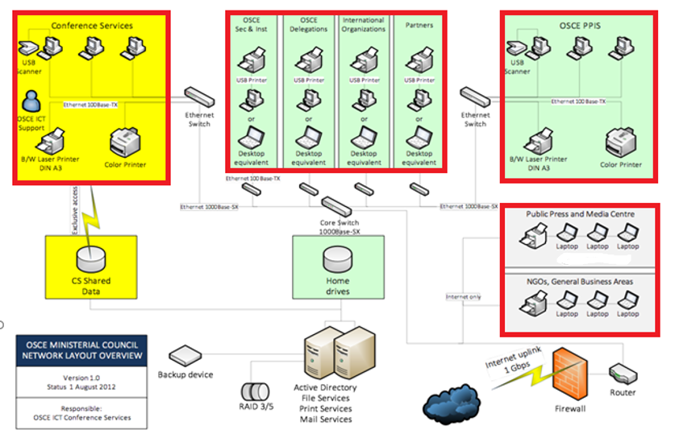

III.C. POŽIADAVKY NA KONFERENČNÉ AUDIO-VIDEO SYSTÉMY

Úspešný uchádzač dodá návrh projektového riešenia audio-video systémov jednotlivých miestností. Úspešný uchádzač je povinný zabezpečiť unifikované a vzájomne kompatibilné audio-video systémy, aby boli vzájomne nahraditeľné (napr. v prípade poruchy niektorého komponentu), alebo doplniteľné (v prípade potreby navýšenia kapacity ozvučovacích a zobrazovacích systémov).

Ozvučenie
V konferenčných priestoroch budú použité samostatné ozvučovacie systémy s možnosťou ich vzájomného prepojenia.
Ozvučovacie systémy budú zostavené zo:
- zvukového procesora umožňujúceho pripojenie potrebného množstva vstupných signálov, optimálne nastavenie a užívateľsky priateľskú obsluhu systému,
- potrebného počtu setov bezdrôtových mikrofónov s ručnými vysielačmi,
- širokopásmových reproduktorových sústav doplnených o basové reproduktory pre prenos nižších frekvencií zvuku,
- kabeláž a príslušenstvo.

Ozvučovacie systémy, vrátane príslušenstva, budú nainštalované do prenosných kontajnerov.
Pri výbere bezdrôtových mikrofónov je potrebné brať do úvahy celkový počet potrebných kanálov pre bezpečnú súčasnú prevádzku navrhovaného počtu bezdrôtových mikrofónov s vylúčením možného rizika ich vzájomného ovplyvňovania / rušenia.
Pri výbere reproduktorov ozvučovacieho systému je potrebné okrem technických parametrov brať do úvahy aj estetické hľadisko, vzhľadom na navrhovaný jednotný vizuál konferenčných priestorov.
Uchádzač bude musieť v konferenčných priestoroch inštalovať ozvučovacie systémy s čo najrovnomernejším pokrytím daných priestorov zvukom, s prioritou najvyššej zrozumiteľnosti hovoreného slova a kvality zvuku.
Mikrofóny musia mať diverzitný príjem s možnosťou preladenia frekvencie, s funkciou riadenia pilotným tónom a odolnosťou voči mobilným signálom. Počet reproboxov v jednotlivých sálach závisí od počtu účastníkov v sále. Ozvučenie musí zodpovedať normám STN EN ISO 2603:2017 a STN 36 8350:2002. Ozvučenie musí byť prispôsobené veľkosti jednotlivých miestností a počtu účastníkov tak, aby bola zabezpečená zrozumiteľná počuteľnosť a ich komfort v každom mieste odposluchu.
Konferenčný a tlmočnícky systém
Konferenčný systém musí zabezpečiť splnenie viacerých požiadaviek, najmä riadenie konferencie, tlmočenie a prenos jednotlivých jazykových kanálov. Systém musí mať vysokú úroveň flexibility, t.j. musí rovnako fungovať pri akomkoľvek počte delegátov ako aj pri najvyššom, musí byť modulárny a mať kapacitu umožňujúcu splniť všetky požiadavky pre jednotlivé zamýšľané činnosti. Bude zabezpečená možnosť pripojenia externých zariadení, vrátane ozvučovacích systémov, ako aj záložné ovládanie v prípade výpadku riadiacej jednotky.

Konferenčný systém
- Musí zabezpečiť splnenie požiadaviek na predsednícke a delegátske jednotky. Delegátska jednotka slúži v rámci konferenčného systému ako mikrofón pre vstup delegáta do diskusie a odposluch iných delegátov, prípadne aj na prenos tlmočenia. Aby sa predišlo nedorozumeniam, konferenčný systém musí byť zapojený tak, aby nebolo možné zapnúť naraz viac než jeden mikrofón. (FIFO 1 = First In - First Out, to znamená vždy musí byť aktívny len jeden mikrofón). Predsednícka jednotka má možnosť vynúteného vstupu do diskusie a vypnutia zvuku delegátskych mikrofónov.
- Musí umožniť súčasný preklad a prenos minimálne 7 oddelených jazykových kanálov plus originálnej reči rečníka (tzv. „floor language“).
- Verejný obstarávateľ požaduje zhotovenie zvukového záznamu počas zasadnutí v Hlavnej rokovacej sále v originálnej reči a v anglickom jazyku. Úspešný uchádzač dodá nahrávku vo formáte PCM/WAV (48 kHz, 16 bit) a vo formáte MP3 (44,1 kHz, 320 kbit/s). Systém musí umožniť identifikáciu mena rečníka. Zvukový záznam musí byť dostupný pre oprávnené osoby na sieťovom úložisku.
- Musí mať možnosť pripojenia analógových ako aj digitálnych zvukových systémov a infračervených (ďalej IR) systémov distribúcie tlmočených jazykov.
- Systém nesmie byť citlivý na rušenie od mobilných telefónov a iných elektronických zariadení.
- Musí zabezpečiť vysokokvalitný a bezpečný prenos zvuku a dát. Požadovaný je tiež užívateľsky priateľský spôsob inštalácie a obsluhy. Systém musí byť modulárny tak, aby umožňoval svoje rozširovanie alebo redukciu užívateľsky priateľským pridávaním alebo uberaním jednotlivých zariadení.
- Musí byť zabezpečená možnosť ovládania systému pomocou počítača s programovým vybavením užívateľsky priateľským na obsluhu, ktoré má napomáhať pri príprave, riadení a monitorovaní jednotlivých častí.
- Bude pozostávať z centrálnej riadiacej jednotky, predsedníckych a delegátskych jednotiek, softwarových modulov špecifických pre jednotlivé aplikácie, informačných displejov a inštalačného vybavenia. Rozsah systému bude doplnený doplnkovým vybavením ako napr. video-systémy, displeje, počítače, obrazovky/monitory, výkonové zosilňovače, kamery a ostatné príslušenstvo, pričom každé musí byť plne kompatibilné a integrovateľné so systémom. Spracovanie a prenos signálov musí byť zabezpečený pokročilou digital-audio technológiou, so šírkou pásma minimálne od 30 Hz do 15 kHz, ktorá zabezpečí vysokú úroveň zvukového výkonu bez akýchkoľvek strát kvality alebo úrovne signálu pri jeho prenose. V systéme nesmie byť žiaden zvuk (šum, hluk) na pozadí, interferencia, presluch alebo skreslenie.

Konferenčný systém ako celok musí zabezpečiť/obsahovať:
- Ovládanie mikrofónov delegátskych jednotiek plne automaticky alebo manuálne.
- Ovládanie a prenos 7 jednotlivých súčasne tlmočených jazykov a originálnej reči rečníka alokáciou jazykových kanálov pod kontrolou systémového operátora.
- Možnosť pripojenia externých zariadení pre zvláštne účely, vrátane ozvučovacích systémov, ovládania pevných a otočných kamier.
- Konfigurácia a ovládanie systému prepínania kamier pre zabezpečenie zobrazenia hovoriaceho delegáta na sálových displejoch a obrazovkách/monitoroch, ak je to potrebné.
- Manuálne ovládanie v prípade výpadku riadiaceho počítača.
- Centrálnu riadiacu jednotku konferenčného systému pre každú miestnosť s tlmočením, vrátane distribúcie signálu tlmočenia. Centrálna riadiaca jednotka obsahuje digitálnu alebo analógovú výstupnú jednotku s panelovými (XLR) výstupmi pre tlmočené kanály a jazyk rečníka. Jej súčasťou je prídavný napájací zdroj a napojenie na zdroj nepretržitého napájania (UPS) na minimálne 90 minút plnej prevádzky systému.
- Diskusné jednotky konferenčného systému do všetkých miestností s tlmočením, vrátane distribúcie signálu tlmočenia. Stolná jednotka bude mať 2 kanálové voliče pre 7 tlmočených jazykových kanálov s odpojiteľným smerovým mikrofónom na nastaviteľnom ramene dlhom minimálne 310 mm. Diskusná jednotka musí byť schopná konfigurácie na predsednícku jednotku, t.j. umožniť určenej predsedníckej jednotke vynútený vstup do diskusie a vypnutie zvuku delegátskych mikrofónov. Pri výbere diskusných jednotiek je potrebné okrem technických parametrov brať do úvahy aj estetické hľadisko, vzhľadom na navrhovaný jednotný vizuál konferenčných priestorov. Vrchný kryt diskusnej jednotky musí byť svetlej farby - bielej alebo svetlo-sivej/striebornej farby.

Tlmočnícky systém
Tlmočnícky systém bude realizovaný prostredníctvom IR systému distribúcie tlmočenia pomocou IR vysielača pripojeného ku konferenčnému systému.
- Musí zabezpečiť vysokokvalitný audio prenos bez akýchkoľvek interferencií, ktorý musí delegátom umožniť odposluch tlmočených jazykov. Musí zabezpečiť vylúčenie rušenia od osvetľovacích systémov - prevádzkou systému vo frekvenčnom pásme 2 – 8 MHz sa vylúči možnosť rušenia od osvetlenia. Použitím digitálnej technológie systém zaistí vysokú kvalitu audio signálov minimalizáciou prenosových chýb a zvýšením hodnoty odstupu signálu od šumu. IR systém musí umožniť prenos 7 jednotlivých tlmočených jazykových kanálov plus originálnej reči rečníka.
- IR žiariče budú vyžarovať modulovaný IR signál, ktorý budú delegáti schopní prijímať prenosnými IR prijímacími zariadeniami. Delegát musí byť schopný počúvať audio signál prostredníctvom stereofónnych delegátskych slúchadiel. Slúchadlá budú robustné, s pevnými mušľami a vymeniteľnými umývateľnými náušníkmi. Systém musí byť bezdrôtový a nesmie vyžadovať fyzické prepojenie delegátov so systémom. V rámci systému bude inštalovaný 1 alebo viac žiaričov, v závislosti od počtu delegátov. Celý reťazec IR zariadení bude pozostávať z vysielača, žiaričov a prijímačov. Systém budú dopĺňať slúchadlá, zariadenia na nabíjanie NiMH akumulátorov a príslušenstvo pre inštaláciu žiaričov – všetko plne kompatibilné, užívateľsky priateľské a integrovateľné so systémom. Výkon IR žiariča bude nastavený v závislosti od veľkosti sály.
- Bude zabezpečený potrebný počet delegátskych IR prijímačov (presný počet špecifikovaný v jednotlivých miestnostiach zvlášť, pričom je v celkovom počte zohľadnená rezerva pre prípad poruchy) s možnosťou nastavenia jazyku prenosu (všetkých potrebných jazykových variácií + floor language). Parametre: displej, regulácia hlasitosti, zabezpečené dobíjanie pred každým rokovaním (napr. v nabíjacích kufroch), výdrž batérie minimálne 12 hodín na jedno nabitie akumulátora.
- Tlmočnícky systém bude zároveň pozostávať z tlmočníckych kabín (počet kabín špecifikovaný v jednotlivých miestnostiach samostatne) pre simultánne tlmočenie pre dve osoby s kompletným vybavením v súlade s normou STN EN ISO 4043:2017 a predpismi na ktoré odkazuje. Šírka kabíny musí byť minimálne 1,60 m, hĺbka minimálne 1,60 m, výška minimálne 2,00 m.
Každá kabína musí mať na zadnej alebo bočnej stene kabíny dvere zavesené v pántoch a bez uzamykania. Dvere sa musia otvárať smerom von a poskytovať priamy prístup z miestnosti alebo vyvýšenej platformy. Musia sa otvárať nehlučne. V kabíne musí byť účinný systém vetrania, ktorý zabezpečí úplnú výmenu vzduchu minimálne sedemkrát za hodinu bez toho, aby boli tlmočníci vystavení prievanu. Systém vetrania musí fungovať podľa možnosti nehlučne.
Každá kabína musí mať predné prípadne aj bočné okná. V záujme maximálnej viditeľnosti musia predné okná siahať cez celú šírku kabíny. Zvislý stĺpik musí byť čo najštíhlejší a nesmie byť umiestnený v strede zorného poľa žiadnej z pracovných pozícií. Sklené tabule musia byť bezfarebné, čisté a bez škrabancov.
Kabíny musia byť postavené na platforme potiahnutej kobercom, aby nevydávala mechanické zvuky a hluk. Za kabínami musí zostať voľný koridor tak, aby bol zabezpečený bezpečný prístup do kabín a zároveň je potrebné zabezpečiť aj únikové cesty v súlade s bezpečnostnými a požiarnymi predpismi.
Pre každého tlmočníka musí byť v kabíne jedna samostatná konzola. Každá konzola musí obsahovať:
  - jeden ovládací panel, ktorý umožňuje prepínanie kanálov výstupu a predvolenie vstupných kanálov (relé) najmenej tri samostatné tlačidlá na predvolenie jazykového relé alebo päť tlačidiel, ak sa tlmočí z viac než zo šiestich jazykov,
  - jeden mikrofón,
  - jedny slúchadlá, ak sú slúchadlá vybavené penovými vankúšikmi, tieto musia byť meniteľné.

Kabína musí mať pevnú pracovnú plochu pokrytú materiálom, ktorý absorbuje nárazy a hluk. Zo všetkých kabín musí byť nerušený výhľad na dianie v miestnosti pričom každý tlmočník musí mať výhľad na rečníka. V konferenčných miestnostiach nesmú byť stĺpy a konštrukcie brániace tlmočníkom vo výhľade. V prípade premietacích plátien, tieto musia byť dobre viditeľné zo všetkých kabín a umiestnené dostatočne blízko, aby na nich tlmočníci mohli prečítať slová a čísla. V opačnom prípade je potrebné umiestniť do kabín/pred kabíny malé obrazovky (uhlopriečka minimálne 17" palcová a maximálne 21" palcová, rozlíšenie minimálne 1920x1080), jednu obrazovku na dvoch tlmočníkov.
Na kabínkach budú viditeľne označené jednotlivé jazyky a kanály (v angličtine alebo v danom jazyku – ruština v cyrilike). Označenia budú natočené smerom k rokovacej miestnosti.
Technické zariadenie a kabíny musia byť v bezchybnom stave a starostlivo nainštalované. Počas celého podujatia musí byť prítomný minimálne jeden plne kvalifikovaný technik, ktorý má na starosti tlmočnícku techniku, aby mohol v prípade potreby hneď zasiahnuť.
- Maximálny jazykový režim 7/7 (rôzny režim podľa počtu použitých jazykov, osobitne špecifikovaných v jednotlivých miestnostiach).
- Vybavenie tlmočníckeho systému ďalej pozostáva navyše z 1 kabíny pre technickú obsluhu a riadenie (mimo počtu kabín pre tlmočníkov) rovnakých rozmerov ako tlmočnícka kabína.
- Tlmočnícka jednotka digitálneho konferenčného systému musí mať minimálne 7 kanálov s relay control a citujúci kanálový prepínač, minimálne 5 jednotlivých tlačidiel pre priamu voľbu kanálov, indikáciu kvality kanálu a odpojiteľný smerový mikrofón na nastaviteľnom ramene dlhom minimálne 310 mm;

- Tlmočnícky systém bude taktiež pozostávať z ozvučovacieho systému, pozostávajúceho zo všetkých komponentov potrebných s ohľadom na veľkosť rokovacej sály.

Obsluha audiovizuálnej, konferenčnej a tlmočníckej techniky počas rokovania
Úspešný uchádzač zabezpečí odbornú technickú podporu zabezpečujúcu spoľahlivú a bezproblémovú prevádzku zariadení.
Úspešný uchádzač musí garantovať nepretržitú odbornú obsluhu technických zariadení s predpokladanou predĺženou pracovnou dobou od 6:00 do 23:00, ak verejný obstarávateľ neurčí inak.
Úspešný uchádzač určí hlavného koordinačného technika, ktorý primárne koordinuje činnosti odbornej obsluhy a primárne komunikuje s verejným obstarávateľom a s ďalšími zodpovednými osobami určenými verejným obstarávateľom a zabezpečí nepretržitú a bezporuchovú funkčnosť a prevádzku konferenčných audio-video systémov.

III.D. POPIS ZÁKLADNÝCH TECHNICKÝCH ZARIADENÍ

Centrálna riadiaca jednotka konferenčného systému
Modulárna koncepcia umožňujúca rozširovanie systému podľa požiadaviek prebiehajúcich rokovaní. Minimálna kapacita spolu 485 konferenčných jednotiek (presné počty v každej miestnosti definované osobitne), pripojených k jednej riadiacej jednotke, možnosť spojiť viac riadiacich jednotiek do jedného systému. Funkcia simultánneho tlmočenia so 7 jazykovými kanálmi a jedným kanálom pre základný jazyk, distribúcia 7 jazykových kanálov. Nastaviteľná citlivosť pre audiovstupy. Nastaviteľná úroveň pre audiovýstupy. Stereo výstup 3,5 mm jack pre slúchadlá. Prepojenie v rámci digitálneho konferenčného systému a systému bezdrôtovej IR distribúcie tlmočenia.

Minimálne prevádzkové režimy:
1 - Otvorený (ovládanie tlačidlom mikrofónu s funkciou žiadosti o slovo (automatický).
2 - Prevzatie (tlačidlo mikrofónu s funkciou potlačenia aktivovaných mikrofónov - FIFO).
3 - Stlač a hovor (PTT - hovoriť je možné po stlačení a pridržaní tlačidla).

Diskusná mikrofónna jednotka konferenčného systému
Ilustračný obrázok

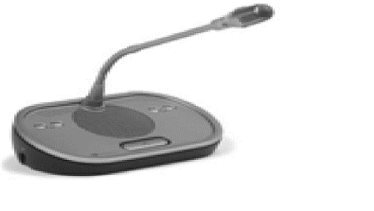
Nízka citlivosť na interferencie s mobilnými telefónmi. Odpojiteľný mikrofón, zabudovaný reproduktor. Zníženie výstupnej úrovne slúchadiel, aby nedošlo k akustickej spätnej väzbe (aktívne pri posluchu rečníka a po zapnutí mikrofónu). Vstavaný reproduktor sa po zapnutí mikrofónu automaticky stlmí, aby nedošlo k akustickej spätnej väzbe. Zásuvka pre odpojiteľné mikrofóny, tlačidlo mikrofónu s osvetleným prstencom, výstup pre slúchadlá s regulátormi hlasitosti (3,5 mm stereo jack pre slúchadlá). Jednotka musí umožňovať konfiguráciu na predsednícku jednotku. Jednotka musí byť v súlade s normou STN 36 8350:2002. Farebné prevedenie - strieborná alebo čierna farba ergonomický design, frekvencia 30 Hz- 20kHz.

Odpojiteľný smerový mikrofón na nastaviteľnom ramene pre diskusnú a tlmočnícku jednotku konferenčného systému
Dĺžka minimálne 310 mm. Citlivosť iba v jednom smere. Vstavaný plop filter a protiveterná clona. Nízka citlivosť na rušenie z mobilných telefónov. Červené osvetlenie signalizuje, že mikrofón je aktívny. Kompatibilita s Diskusnou jednotkou konferenčného systému.
Mikrofóny musia byť v rokovacích miestnostiach zapojené tak, aby nebolo možné zapnúť naraz viac než dva mikrofóny, predseda musí mať možnosť prerušiť iný mikrofón.
Prehľad potrebných stolných mikrofónov v jednotlivých rokovacích priestoroch:

Hlavná rokovacia sála 85
PrepComm/PC 82
FBS 78
West 64
East 1-4 88
North 40
South 28
Press 10 stolných a 6 ručných
Spolu 481

Ručný bezdrôtový mikrofón
Ilustračný obrázok
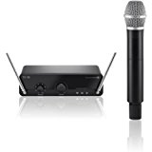
Rozsah minimálne 470 Mhz a maximálne 789 MHz. Digitálny UHF ručný vysielač, frekvenčný rozsah od 20 do 20.000 Hz. Dosah minimálne 300 m. Operačný čas na jedno nabitie akumulátora minimálne 8 hod., hmotnosť maximálne 350 g bez batérii. Mikrofón je vybavený funkciou uzamknutia, ktorá znemožní nechcené preladenie.

Profesionálny LED monitor/obrazovka
Ilustračný obrázok
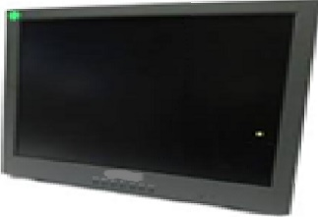
Profesionálny LED monitor/obrazovka so stojanom, diagonálny rozmer minimálne 65 palcov, jas minimálne 350cd/m2, kontrast minimálne 5000:1, šírka rámčeka maximálne 25 mm, pomer strán: 16:9, VGA + HDMI vstupy. Minimálne rozlíšenie 1920x1080p. Pozorovací uhol 176° vertikálne / 176 ° horizontálne, počet farieb displeja minimálne 1.07 bilióna farieb. Všetky obrazovky musia byť kompatibilné a užívateľsky integrovateľné do systému. Ich rozmery a váha musia zodpovedať ich umiestneniu v priestore s ohľadom na viditeľnosť a čitateľnosť celej plochy pre každého účastníka v miestnosti. Výšku a nosnosť stojana LED monitora/obrazovky je potrebné prispôsobiť účelu jeho použitia.
LED monitor/obrazovka pre tlmočníkov

V hlavnej rokovacej sále (v prípade potreby aj v iných priestoroch v zmysle časti „Tlmočnícky systém“) je potrebné umiestniť do kabín/pred kabíny pre tlmočníkov malé obrazovky (uhlopriečka minimálne 17" palcová a maximálne 21" palcová, rozlíšenie minimálne 1920x1080). Jedna obrazovka je pre dvoch tlmočníkov (jednu kabínu).

Premietacie plátna a projektory

V rokovacích sálach budú umiestnené biele plátna s minimálnym rozmerom uhlopriečky 500 cm - rozmery budú prispôsobené veľkosti sály tak, aby každý účastník konferencie mal neobmedzený výhľad na jedno z plátien. Formát plátna musí byť kompatibilný s projektorom. Plátna budú dodané spolu so statívom (alebo iným mechanizmom na uchytenie plátna) na projekciu z projektora.

Projektor bude pripojený na notebook s ovládačom prezentácie a bude umiestnený tak, aby neprekážal vo voľnom výhľade na plátno.

Projektor
Ilustračný obrázok
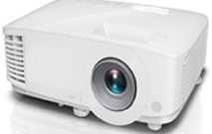

Obraz projektora musí vypĺňať celú šírku plátna, rozlíšenie FullHD 1920x1080p, jas a kontrast projektora musí byť prispôsobený miestnosti a účelu požitia (minimálny jas: 6500 ANSI lumens), počet zobraziteľných farieb 1.07 bilióna farieb, vstupy: VGA, HDMI, pomer strán 16:9. Úroveň hluku maximálne 35 dB, Prezentér pre ovládanie prezentácie na diaľku: bezdrôtový, červené laserové ukazovadlo, dosah min. 15 m, USB prijímač. Projektor je vybavený ovládačom, náhradnými dielmi a káblami. Projektor musí byť kompatibilný a integrovateľný do systému. Rozmery a váha musia zodpovedať jeho umiestneniu v priestore.

Gong a časovač
Prepínač gongu bude ovládateľný predsedom a bude priamo napojený na systém ozvučenia v Hlavnej rokovacej sále „Main Plenary Hall“.

Časovač je odpočet času pri prezentácii alebo pri vystúpení jednotlivých rečníkov nastavený na tri minúty (ak verejný obstarávateľ neurčí inak). Odpočítavaný čas bude zobrazovaný na LED obrazovkách a plátnach, podľa pokynov verejného obstarávateľa.

Nahrávací softvér
Ilustračný obrázok DCN-MR nahrávací softvér
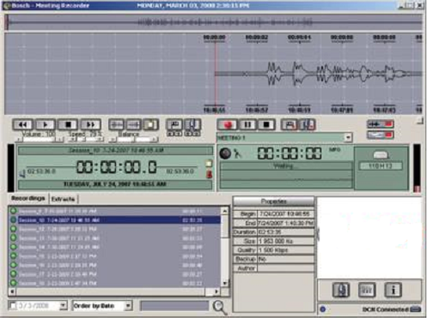
Zvukový záznam bude realizovaný podľa špecifikácie v bode III.C v originálnom jazyku a v anglickom jazyku.

Kamerový systém
Bude súčasťou konferenčného systému a bude zabezpečovať plnofarebné zobrazenie hovoriaceho delegáta na sálových displejoch a monitoroch/obrazovkách, v miestnostiach, kde je to potrebné, bližšie špecifikované v opisoch jednotlivých miestnosti. Bude umiestnený v strede vnútorného stola, ktorý bude zaznamenávať vystupujúce osoby, pričom kamera bude prepojená s mikrofónom, za účelom snímania osoby, ktorá práve vystupuje. Systém zároveň umožní zobrazovanie textu (napríklad meno, krajina rečníka).
Ilustračný obrázok kamery „HD Conference Dome“:

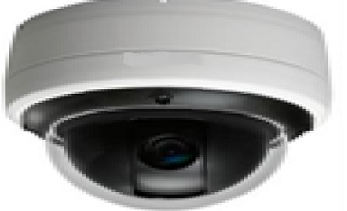

Kamera bude mať rozlíšenie 1080 p, optický zoom musí byť prispôsobený vzdialenosti od rečníka tak, aby bolo zabezpečené optimálne zobrazenie rečníka na monitore/obrazovke, vysokorýchlostné 360 stupňové snímanie, kamery budú kompaktných rozmerov, kamera bude s pasívnym chladením (bez aktívnych prvkov chladenia). Pomer strán obrazu 16:9, automatické zaostrovanie s možnosťou manuálneho ovládania. Počet snímok za sekundu minimálne 30 fps.

Slúchadlá pre delegátov
Ilustračný obrázok
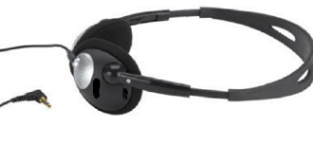
Káblové slúchadlá budú robustné, s pevnými mušľami a vymeniteľnými umývateľnými náušníkmi, v čiernej farbe, ukončené 3,5 mm pozláteným jack konektorom. Frekvenčný rozsah 50 Hz to 20 kHz (-10 dB), s maximálnou povolenou odchýlkou 10 dB. Slúchadlá budú kompatibilné s príslušnými technickými zariadeniami konferenčného systému (ako napr. delegátske staničky, bezdrôtové IR prijímače a pod.) Minimálna citlivosť slúchadiel pri 1 kHz bude 98 dB SPL/slúchadlo pri 1 mW/slúchadlo.

IR prijímač

Ilustračný obrázok
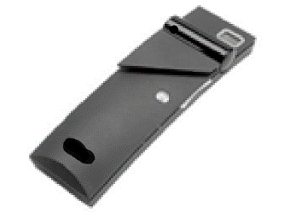
Napájanie prijímača bude realizované prostredníctvom NiMH nabíjateľného akumulátora, pričom dodávateľ musí garantovať funkčnosť systému po celý čas prevádzky. NiMH akumulátor musí mať teplotný senzor pre optimálny nabíjací proces s napätím minimálne 2.4V a kapacitou minimálne 1100mAh - minimálne 72 hodín prevádzky na jedno nabitie akumulátora
NiMH dobíjateľné IR prijímače budú čiernej farby, kompatibilné s príslušnými technickými zariadeniami konferenčného systému. Indikácia prijímaného kanálu kvality príjmu a stavu batérie. Stereofónny príjem bude v CD kvalite. Bude zabezpečená možnosť manuálneho vypnutia a regulácia hlasitosti. Výstup pre stereoslúchadlá kompatibilný pre 3,5 mm jack konektor. Frekvenčný rozsah bude 20 Hz to 20 kHz, uhol prijímania signálu ± 50°.

Výkonný IR žiarič distribúcie prekladu
Ilustračný obrázok
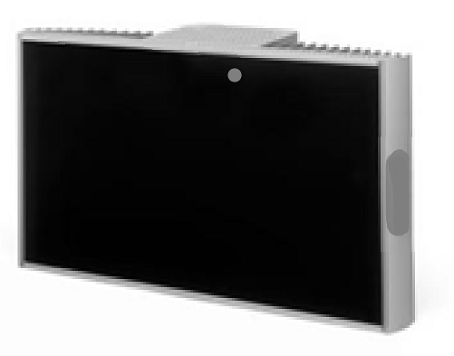
Napájanie 230 VAC, príkon minimálne 50 W, pokrytie minimálne 1000 m2, pasívne chladenie bez ventilátorov, na čelnej strane LED indikátory pre priebežnú kontrolu funkčnosti, automatické zapínanie a vypínanie v závislosti od zapnutia vysielača, tepelná poistka pre automatické zníženie vysielacieho výkonu pri prehriatí žiariča, IR LED diódy pod krytom zabezpečujúcim jednoduchú údržbu a čistenie, vstupný aj výstupný konektor pre priechodzie zapojenie žiaričov. Spoľahlivá funkčnosť aj na priamom slnečnom svetle.
IR žiariče budú kompatibilné s príslušnými technickými zariadeniami konferenčného systému.

IR vysielač
Ilustračný obrázok
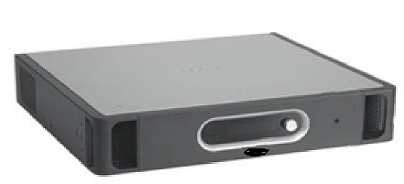
IR vysielače budú kompatibilné s príslušnými technickými zariadeniami konferenčného systému. Budú minimálne 8 kanálové.

Tlmočnícka jednotka digitálneho konferenčného systému

Ilustračný obrázok
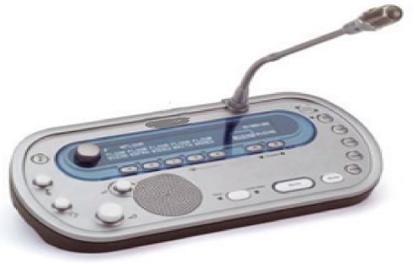

Nízka citlivosť na rušenie mobilnými telefónmi. Ergonomický design. 7 kanálov pre tlmočenie a pôvodný základný jazyk so zvukovým pásmom so šírkou od 30 Hz do 20 kHz. Podsvietený grafický displej LED pre jasné zobrazenie informácií v temných podmienkach, min. 5 tlačidiel pre predvolené pilotné jazyky s indikáciou aktivácie na displeji. K tlmočníckej jednotke sa pripája odpojiteľný mikrofón rovnaký ako pri diskusných jednotkách. Pre všetky kanály sa na displeji zobrazuje číslo kanála, názov jazyka a úroveň kvality prenosu. Vstavaný reproduktor s voličom jazykového kanála. Hodiny/Časovač. Funkcia žiadosti o spomalenie prejavu, ktorá upozorní práve hovoriaceho rečníka, aby hovoril pomalšie. Žiadosť o pomoc od operátora alebo usporiadateľa. Tlačidlo stlmenia. Otočný krokový ovládač pre výber pilotných jazykov pre tlačidlá predvolených pilotných jazykov a výber kanála reproduktora. Po stlačení tohto tlačidla sa výber nastaví na prvý dostupný kanál. Podsvietený LED displej zobrazujúci vybraný pilotný jazyk uvedením čísla kanála, skráteného názvu a indikátoru kvality prenosu. Konektor pre odpojiteľný mikrofón, konektor pre slúchadlá alebo náhlavnú súpravu.
Tlmočnícke pulty budú spĺňať normy STN EN ISO 4043:2017, STN EN ISO 2603:2017 a predpisov, na ktoré odkazujú. Jedna samostatná konzola na tlmočníka. Každá konzola musí obsahovať jeden ovládací panel umožňujúci prepínanie kanálov výstupu a predvolenie jazykového relé. Každá konzola musí mať najmenej 3 samostatné tlačidlá na predvolenie jazykového relé alebo 5 tlačidiel, ak sa tlmočí zo 6 a viacerých jazykov, jeden mikrofón, jedny slúchadlá (AKG K10 alebo ekvivalentné). Ak sú slúchadlá vybavené penovými vankúšikmi, tieto musia byť meniteľné.

Slúchadlá pre tlmočníka
Ľahké dynamické slúchadlá pre priame pripojenie k tlmočníckej jednotke. Vymeniteľné náušníky. Kábel s dĺžkou minimálne 2 m zakončený stereofónnou zástrčkou. Frekvenčná charakteristika minimálne 250 Hz – 13 kHz (–10dB). Zaťažiteľnosť minimálne 200 mW.

KVETINOVÁ VÝZDOBA (CP37)

- Súčasťou požiadavky zabezpečenia konferenčných priestorov je aj vytvorenie návrhu a realizácia kvetinovej inštalácie/výzdoby a aranžmánov v rokovacích a priľahlých priestoroch s ohľadom na adaptáciu interiéru. Úspešný uchádzač zabezpečí návrh a realizáciu inštalácie kvetinovej výzdoby z čerstvých, sezónnych rezaných kvetov, starostlivosť a pravidelné udržiavanie kvetinovej inštalácie a jej úpravu minimálne 2 krát v priebehu konania Ministerskej rady na základe harmonogramu jednotlivých rokovacích dní, v súlade s technickými a interiérovými špecifikami konferenčných priestorov.
- Úspešný uchádzač predloží návrh inštalácie/výzdoby interiérov.
- Pri návrhu a realizácii kvetinovej výzdoby je nutné zohľadniť súbežnú inštaláciu konferenčnej techniky a jednotný vizuál SK OBSE 2019.
- Vzorový variant je možné nahradiť ekvivalentom s využitím sezónnych rezaných kvetov.

Vzorový variant jednotlivých dekorácii (variant môže byť nahradený ekvivalentom:

Variant – cezmína /Ilex/, ľalia, ruže
- výzdoba stola „ženeva“ v každej rokovacej sále
Oválny aranžmán zoskupený zo 7 guľatých aranžmánov s priemerom 60 – 70 cm.
1 aranžmán sa skladá z: Rozpis materiálu: florex - 9 ks
zeleň: arália 1 zv. (12 ks)
ruskus drobnolistý 2 zv. (2x12 ks)
ruskus veľkolistý 20 ks
kordyline 8 ks
kvety: cezmína 7 ks
ľalia 10 ks
ruža 40 ks

- výzdoba chodieb

Aranžmán v stojanoch 15 ks, 1 aranžmán sa skladá z:
Rozpis materiálu: florex - 6 ks
zeleň: arália 1 zv (12 ks).
ruskus drobnolistý 2 zv. (2x12 ks)
ruskus veľkolistý 10 ks
kordyline 7 ks
kvety: cezmína 5 ks
ľalia 7 ks
ruža 30 ks

- aranžmány VIP cateringových priestorov

Aranžmán v stojanoch 5 ks, 1 aranžmán sa skladá z:
Rozpis materiálu: florex - 6 ks
zeleň: arália 1 zv. (12ks)
ruskus drobnolistý 2 zv. (2x12 ks)
ruskus veľkolistý 10 ks
kordyline 7 ks
kvety: cezmína 5 ks
ľalia 7 ks
ruža 30 ks
Kvetinová dekorácia z min. 3 rezaných sezónnych kvetov 13 okrúhlych jedálenských stolov v bankách zo skla.
- výzdoba delegátskych cateringových priestorov
Aranžmán v stojanoch 5 ks, 1 aranžmán sa skladá z: Rozpis materiálu: florex - 6 ks
zeleň: arália 1 zv. (12ks)
ruskus drobnolistý 2 zv. (2x12 ks)
ruskus veľkolistý 10 ks
kordyline 7 ks
kvety: cezmína 5 ks
ľalia 7 ks
ruža 30 ks

Kvetinová dekorácia z min. 3 rezaných sezónnych kvetov na 100 stand-by stoloch.

MOBILIÁR

- Úspešný uchádzač je povinný zabezpečiť dodanie, montáž a inštaláciu kancelárskeho a konferenčného nábytku, pre vybavenie jednotlivých miestností, rokovacích a priľahlých priestorov vrátane súvisiacich služieb (dovoz, vynesenie, vyloženie do jednotlivých miestností, montáž a inštalácia jednotlivých druhov nábytku, vybalenie, likvidácia obalov a demontáž) podľa požiadaviek verejného obstarávateľa.
- Verejný obstarávateľ v tejto časti uvádza základné technické požiadavky, pričom sa umožňuje uchádzačom predloženie ponuky s ekvivalentným riešením, resp. vyhovujúcimi vlastnosťami pre jednotlivé špecifikácie položiek, aké sú požadované. Materiál dosiek bude obojstranne laminovaná drevotrieska hrúbky 15-20 mm odolná voči poškriabaniu a poliatiu horúcou tekutinou, hrany nábytku budú ABS hrúbky 1-3 mm, vysoko oderu vzdorné rovnakého dekóru ako dosky a jednotlivé časti nábytku (nekovového) budú navzájom spojené kolíkmi a zlepené vysoko kvalitným lepidlom, ktoré zaručuje dlhodobú životnosť. Nie je prípustné použitie skrutkových ani konfirmatových spojov, ABS hrana je nanášaná strojovo pri vysokej teplote a vysokom tlaku, tak aby bola zaručená vysoká priľnavosť a odolnosť proti poškodeniu.
- Mobiliár a technické vybavenie budú vo vyhovujúcom a nepoškodenom stave a musí mať jednotný design, farebne zladený estetický vizuál.

Možné varianty konferenčného nábytku (možné nahradiť ekvivalentom):
- Rokovací stôl
- dosky stola: obojstranne laminátová drevotrieska hrúbka min.18 mm - ABS hrany hrúbky 1-3 mm - boky stola plné laminovaná drevotrieska hrúbka min. 18 mm alebo kovové nohy.
- farba: zladená s celkovým interiérom, rozmery (mm): v. min. 760, dl. min. 800, š. min. 700.
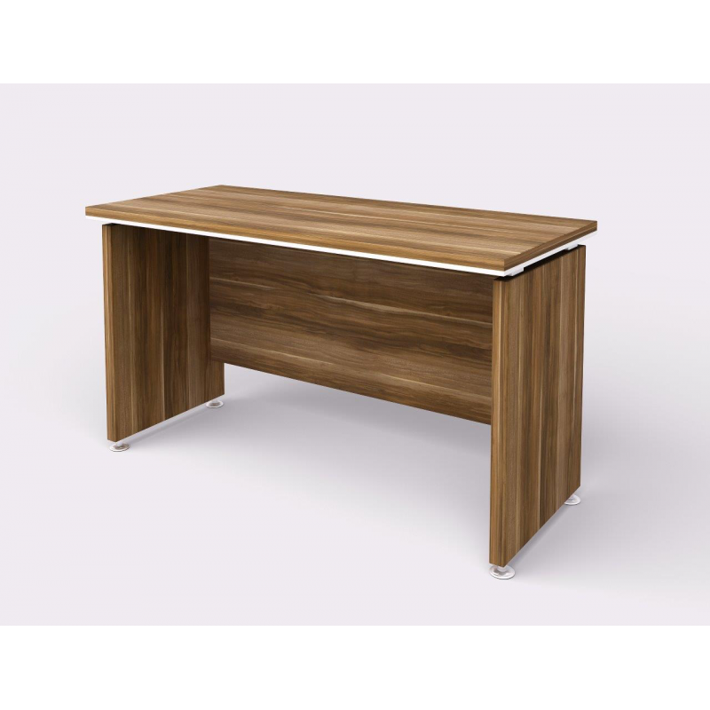

- Kancelársky stôl
- doska stola: obojstranne laminátová drevotrieska hr. 25 mm (maximálna odchýlka 5 mm) - ABS hrany hrúbky 2 mm (maximálna odchýlka 0,5 mm), zadné čelo do 2/3 hornej výšky stola - boky stola plné laminovaná drevotrieska hr. 18 až 25 mm - voliteľná priechodka na kabeláž /60mm/ maximálna odchýlka 5 mm, rozmery(mm): v. min. 760, dl. min.1950, š. min.600, farba: zladená s celkovým interiérom.
- Zasadací stôl
Oválny stôl, výška 760 mm (max. odchýlka 50 mm), šírka 800 mm (max. odchýlka 200 mm), dĺžka 2000 mm (max. odchýlka 300 mm). Doska stola: obojstranne laminátová drevotrieska hr. min. 25 mm. Farba ladiaca s interiérom.
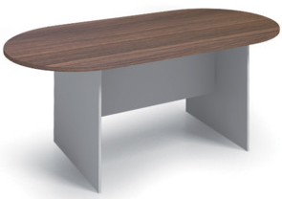

- VIP kreslo
- potiahnuté mikrovláknovým poťahom s plastovými podrúčkami - mechanizmus nastaviteľnosti kresla - dynamické sedadlo a operadlo - voľné hojdanie - relaxačná poloha - aretácia v zvolenej polohe - regulácia výšky sedenia na vzduchovom pieste - tlmenie nárazu pri sadaní - regulovaná sila tlaku sedadla a operadla, nosnosť minimálne 120 kg, farba: zladená s celkovým interiérom, rozmery (mm): šírka - 650, výška – 1200, hĺbka – 500, maximálna odchýlka – 100 mm.

- Konferenčná stolička
- sedadlo čalúnené, opierka chrbta čalúnená samonosnou sieťovinou, konštrukcia z oválnych oceľových trubiek, nosnosť minimálne 100 kg, rozmery min: hĺbka sedadla min. 48 cm, výška sedadla min. 45 cm, šírka sedadla min. 48 cm, farba: zladená s celkovým interiérom.
- Kancelárska stolička
- čalúnená - stohovateľná - čierny oceľový rám (profil ovál) - sedadlo so spodným plastovým krytom - nosnosť min. 100 kg, - Farba: zladená s celkovým interiérom.

- Stolík
Materiál: Drevo, alebo kovová konštrukcia a vrchná odkladacia plocha zo skla
Priemer okrúhlej časti: 50 cm, výška : 50 cm, maximálna odchýlka 5 cm, farba: zladená s celkovým interiérom.

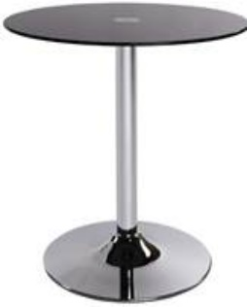

- Odkladací/úložný priestor
Kontajner 4-zásuvkový na kolieskach
- 4 zásuvky s tichým chodom (kovový mechanizmus) - hrúbka korpusu a čielok: 18 mm, maximálna odchýlka 5 mm, materiál: obojstranne laminátová drevotrieska hr.18 mm (maximálna odchýlka 5 mm) - ABS hrany hrúbky 2 mm, maximálna odchýlka 0,5 mm, kovové úchytky - farba: zladená s celkovým interiérom - rozmery (mm): v. 630, š. 500, hl. 580, maximálna odchýlka 60 mm.
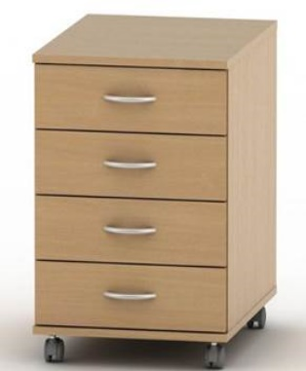

- Skrinka s dvierkami, policová (4 police)
- korpus, police, dvierka: obojstranne laminátová drevotrieska hr.18 mm (max. odchýlka 5 mm), ABS hrany hrúbky min. 2 mm, chrbát skrine je DTD doska v odtieni korpusu, hrúbky 18 mm (max. odchýlka 5 mm), police sú prestaviteľné v rozstupe 20-25 cm, farba: zladená s celkovým interiérom, rozmery (mm): výška min. 1900, šírka min. 800, hĺbka min. 451.
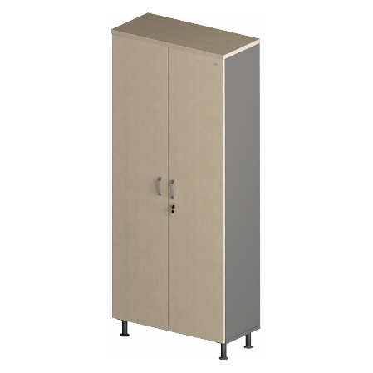

- Regálové police
Regál s piatimi policami
Materiál: konštrukcia kov, police drevotrieska alebo kov
Výška: 200 cm, šírka 90 cm, hĺbka 40 cm, maximálna odchýlka 5 cm
Možnosť zmeny nastavenia výšky políc
Nosnosť políc: minimálne 200 kg
Regál bude otvorený aj zo zadnej strany
Úspešný uchádzač zabezpečí upevnenie regálov o stenu
Farba: zladená s celkovým interiérom
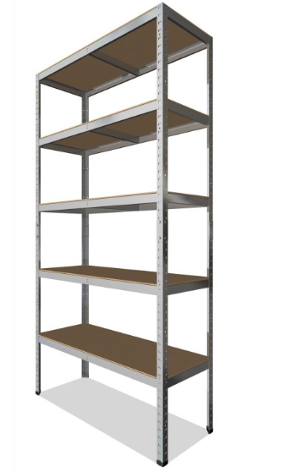

- Vešiak
Kovový alebo kombinácia kovu a dreva
Farba: zladená s celkovým interiérom
Ťažká/stabilitu zabezpečujúca (mramorová) základňa
Rozmery (mm): v. 1890, š. 420, h. 420, maximálna odchýlka 150 mm

- Kancelársky odpadkový kôš
Materiál: polyester
Objem: minimálne 30 litrov – maximálne 40 litrov
Rozmery: min. 450 x min. 325 mm
Farba: zladená s celkovým interiérom

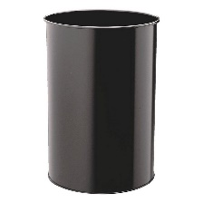

- Kreslové sedenie
Drevená vnútorná kostra, penové jadro, poťah z ekokože (alebo ekvivalent
Farba: zladená s celkovým interiérom
Zadná zaoblená časť operadla, na nízkych prízemných klzákoch
Rozmery: 64,5x78x59,5, výška sedáku: 42, hĺbka sedáku: 49 (ŠxVxH v cm), maximálna odchýlka 10 cm.
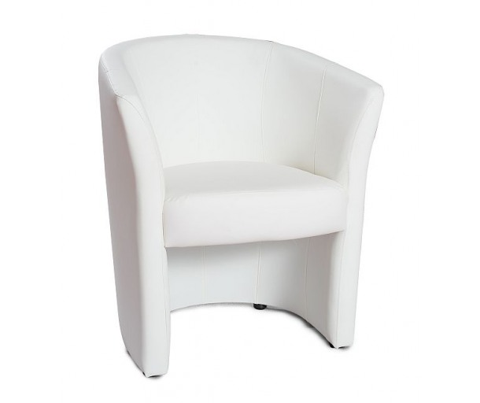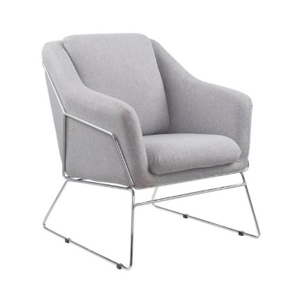

BEZPEČNOSTNÉ POŽIADAVKY

- Úspešný uchádzač musí pri zabezpečovaní konferenčného priestoru plne kooperovať a spolupracovať s ÚOÚČaDM MV SR a s PZ.
- Úspešný uchádzač musí plne spolupracovať s ÚOÚČaDM MV SR a PZ i s ohľadom na preverovanie všetkých zamestnancov a obhliadky priestoru.
- Priestory konferencie musia umožniť úplné oddelenie od verejnosti a umožniť vstup výlučne oprávneným osobám, aby sa predišlo bezpečnostným hrozbám.
- Konferenčné priestory musia umožniť minimálne dve a viac spevnených prístupových komunikácií pre motorové vozidlá.
- Priestory budú rozdelené na konferenčné priestory a vonkajšiu bezpečnostnú zónu.
- Priestorové usporiadanie umožní oddelenie jednotlivých bezpečnostných zón:

Konferenčné priestory
- priestor pre bezpečnostné kontroly (bod II.),
- VIP zóna,
- zóna pre delegátov,
- zóna pre médiá a MVO,
- zóna pre obslužný personál.

Vonkajšia bezpečnostná zóna
- priestor pre parkovanie,
- priestor na otáčanie vozidiel a autobusov (bod II.).

- Konferenčné priestory musia mať minimálne 3 oddelené vchody (VIP, Delegácie, Novinári/MVO).
- Pri vchode pre VIP zriadi ÚOÚČaDM MV SR kontrolné oddelené stanovište. Na tento účel bude potrebné vyprázdniť priestor pred vchodom pre VIP v rozsahu aspoň 40 m². V prípade, že tento priestor nebude v budove konferenčného priestoru, bude tento priestor vykurovaný a prekrytý, so samostatným vchodom a východom (aby umožnil plynulý prechod kontrolovaných osôb). Priestor bude poskytovať elektrické pripojenie pre 2 skenery a 2 počítače.
- Pri vchode pre delegátov zriadi ÚOÚČaDM MV SR kontrolné oddelené stanovište s detektormi kovov a skenermi batožín. Na tento účel bude potrebné vyprázdniť priestor pred vchodom pre delegátov v rozsahu aspoň 100 m². V prípade, že tento priestor nebude v budove konferenčného priestoru, bude tento priestor vykurovaný a prekrytý, so samostatným vchodom a východom (aby umožnil plynulý prechod kontrolovaných osôb). Priestor bude poskytovať elektrické pripojenie pre 8 skenerov a 8 počítačov.
- Pri vchode pre novinárov/MVO zriadi ÚOÚČaDM MV SR kontrolné oddelené stanovište s detektormi kovov a skenermi batožín. Na tento účel bude potrebné vyprázdniť priestor pred vchodom pre novinárov/MVO v rozsahu aspoň 40 m². V prípade, že tento priestor nebude v budove konferenčného priestoru, bude tento priestor vykurovaný a prekrytý, so samostatným vchodom a východom (aby umožnil plynulý prechod kontrolovaných osôb). Priestor bude poskytovať elektrické pripojenie pre 2 skenery a 2 počítače.
- Skenery a RTG zariadenia dodá ÚOÚČaDM MV SR.
- Každé kontrolné stanovisko musí byť mimo hlavnú budovu a v dostatočnej vzdialenosti aby sa zabránilo narušeniu priebehu konferencie poprípade ohrozeniu účastníkov v prípade, že dôjde na stanovisku k nejakej mimoriadnej situácii.
- Miesta, kde sa budú pohybovať VIP osoby a miesta rokovaní (Hlavná rokovacia sála a catering pre VIP, miesto na fototermín a pod.) budú na odvrátenej strane budovy a od miest, kde sa vykonávajú kontroly vstupu; poprípade, ak sa nachádza v blízkosti cestná komunikácia, musia byť tieto miesta v dostatočnej bezpečnostnej vzdialenosti.
- Vonkajšia bezpečnostná zóna musí poskytnúť priestor pre parkovanie minimálne 280 vozidiel 70-tich delegácií (očakávajú sa 4 vozidlá/na 1 delegáciu) s predpokladaným počtom 1200 akreditovaných delegátov.
Úspešný uchádzač musí poskytnúť priestor aj pre parkovanie minimálne 250 vozidiel pre ostatných 500 účastníkov (200 médiá/300 obslužný personál), pričom tento priestor môže byť aj mimo vonkajšej bezpečnostnej zóny.
- Vonkajšia bezpečnostná zóna musí poskytnúť priestor na otáčanie vozidiel (vrátane autobusov).
- Do vonkajšej bezpečnostnej zóny musia viesť dve príjazdové cesty pre vjazd a výjazd vozidiel (jedna pre autokolóny s VIP delegáciami a jedna pre zvyšok delegácií).
- ÚOÚČaDM MV SR zriadi miesto na kontrolu vozidiel, ktoré sa bude nachádzať vo vzdialenosti minimálne 100 m od miesta, kde sa budú pohybovať VIP osoby a miesta rokovaní (Hlavná rokovacia sála a catering pre VIP, miesto na fototermín a pod.). Tento priestor bude mať dostatočný priestor a pripojenie na umiestnenia RTG skenera vozidiel (zabezpečí ÚOÚČaDM MV SR) a v tesnej blízkosti miesto na vykonávanie kontroly posádky vozidla (vodiča, televízneho štábu a pod.).
- Úspešný uchádzač umožní bezpečnostnú prehliadku všetkých priestorov počas i po ukončení všetkých prác a bude pri nej plne súčinný. Bezpečnostná prehliadka bude ako posledný úkon po skončení všetkých prípravných prác v objekte a v čase jej výkonu v objekte nebudú žiadne osoby mimo osôb ktoré budú nápomocné pri výkone prehliadky (lokálny zamestnanci, ktorí majú prístup do všetkých priestorov v objekte). Čas potrebný na takúto prehliadku je individuálny od zložitosti a veľkosti priestoru. Treba počítať s časovou rezervou 12 hodín na vykonanie podrobnej prehliadky a rozloženie a kalibráciu všetkých potrebných detektorov na kontrolu osôb a vozidiel.
- Bezpečnosť stravovania: Stravovacie zariadenia aj priestory výdaja jedál musia vyhovovať požiadavkám platnej potravinovej legislatívy (Nariadenie Európskeho parlamentu a Rady /ES/ č. 852/2004 o hygiene potravín, zákon č. 355/2007 Z. z. o ochrane, podpore a rozvoji verejného zdravia a o zmene a doplnení niektorých zákonov v znení neskorších predpisov, zákon č. 152/1995 Z. z. o potravinách v znení neskorších predpisov, Vyhláška Ministerstva zdravotníctva Slovenskej republiky č. 533/2007 Z. z. o podrobnostiach o požiadavkách na zariadenia spoločného stravovania v znení č. 127/2017 Z. z., atď.).

- PRÍLOHY
Zoznam príloh:
Príloha č. 1 - Ilustračný nákres Hlavnej rokovacej miestnosti
Príloha č. 2 - Ilustračný nákres Sály pre Prípravné výbory
Príloha č. 3 - Ilustračný nákres Sály Fóra pre bezpečnostnú spoluprácu
Príloha č. 4 - Ilustračný nákres miestnosti „Meeting Room WEST“
Príloha č. 5 - Ilustračný nákres miestnosti „Meeting Rooms EAST 1-4“
Príloha č. 6 - Ilustračný nákres „Meeting Room SOUTH“
Príloha č. 7 - Ilustračný nákres miestnosti „Meeting Room NORTH“
Príloha č. 8 - Prehľad rozlohy jednotlivých miestností
Príloha č. 9 - Centrum pre distribúciu dokumentov – ilustračné fotografie
Príloha č. 10 - Tlačové centrum – ilustračné fotografie
Príloha č. 11 - Miesto pre fototermín – ilustračný nákres rozmiestnenia
Príloha č. 12 – Prehľad technického vybavenia

Príloha č. 1 - Ilustračný nákres Hlavnej rokovacej miestnosti

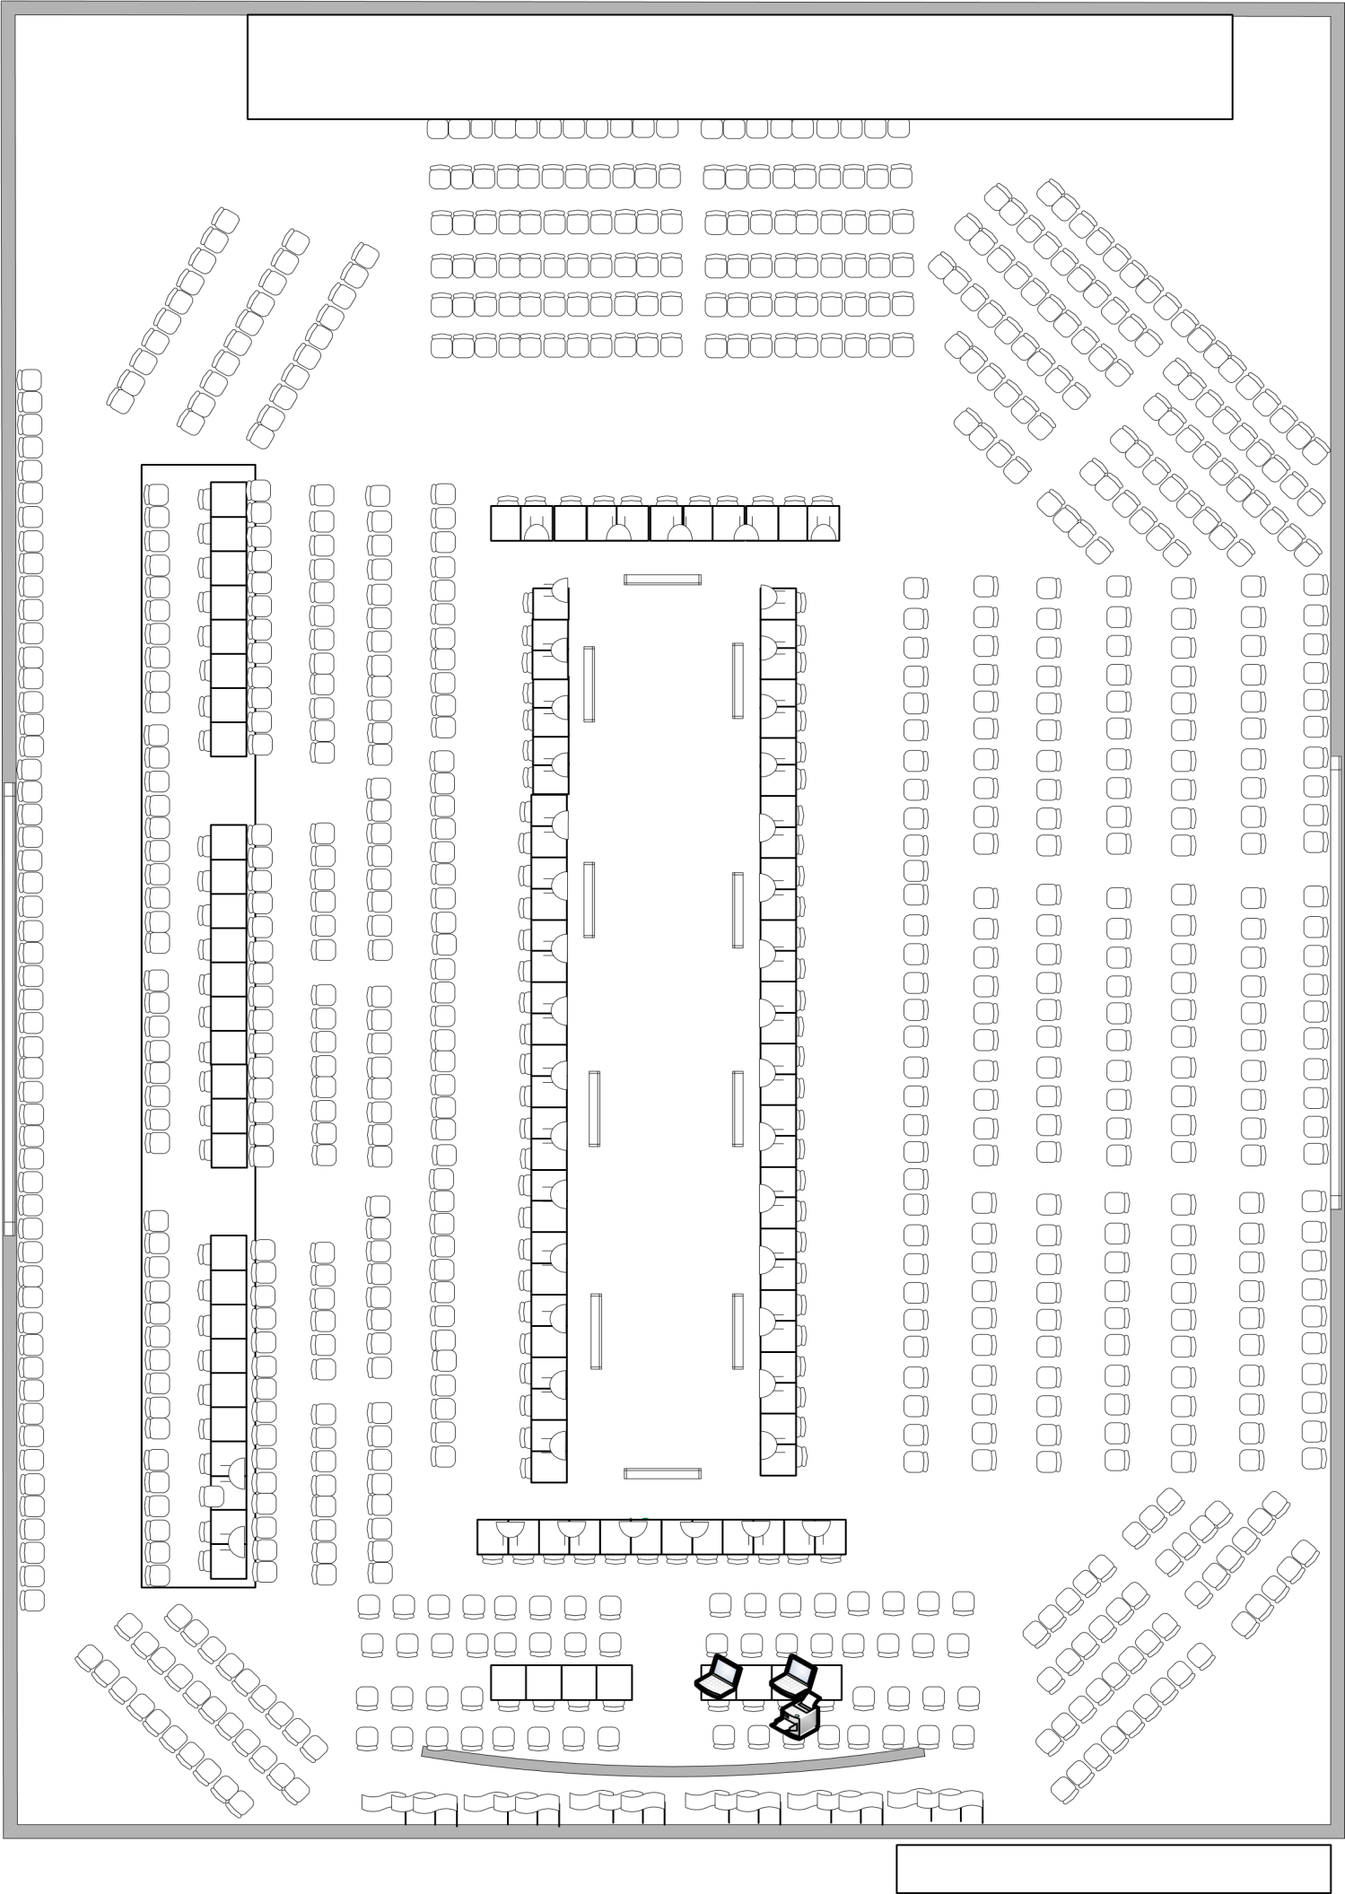
Príloha č. 2 - Ilustračný nákres Sály pre Prípravné výbory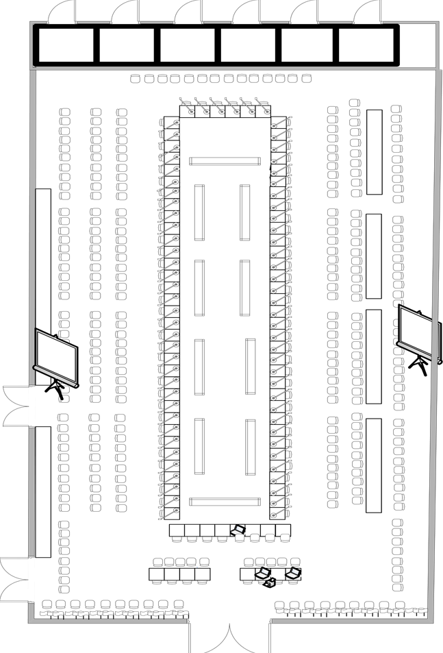

Príloha č. 3 - Ilustračný nákres Sály Fóra pre bezpečnostnú spoluprácu

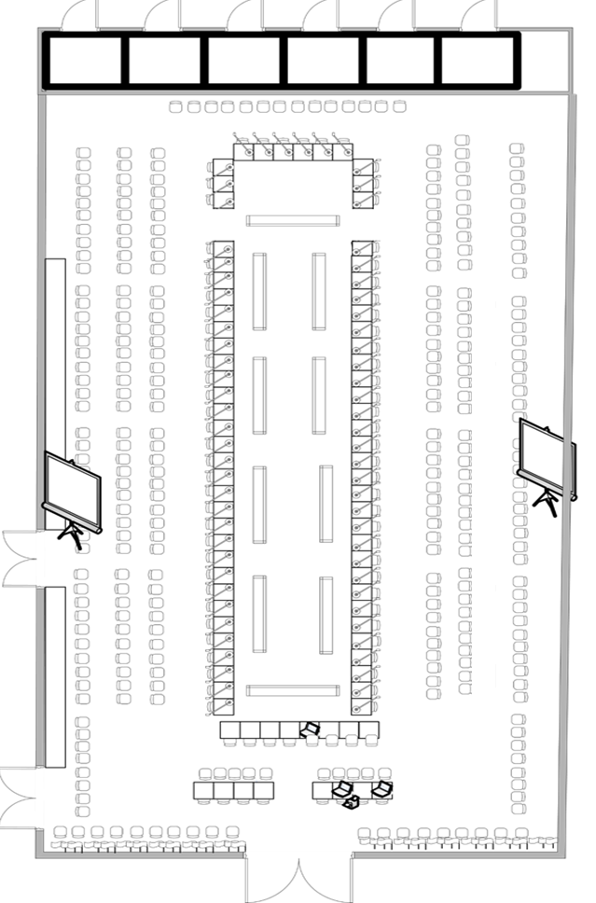

Príloha č. 4 - Ilustračný nákres miestnosti „Meeting Room WEST“

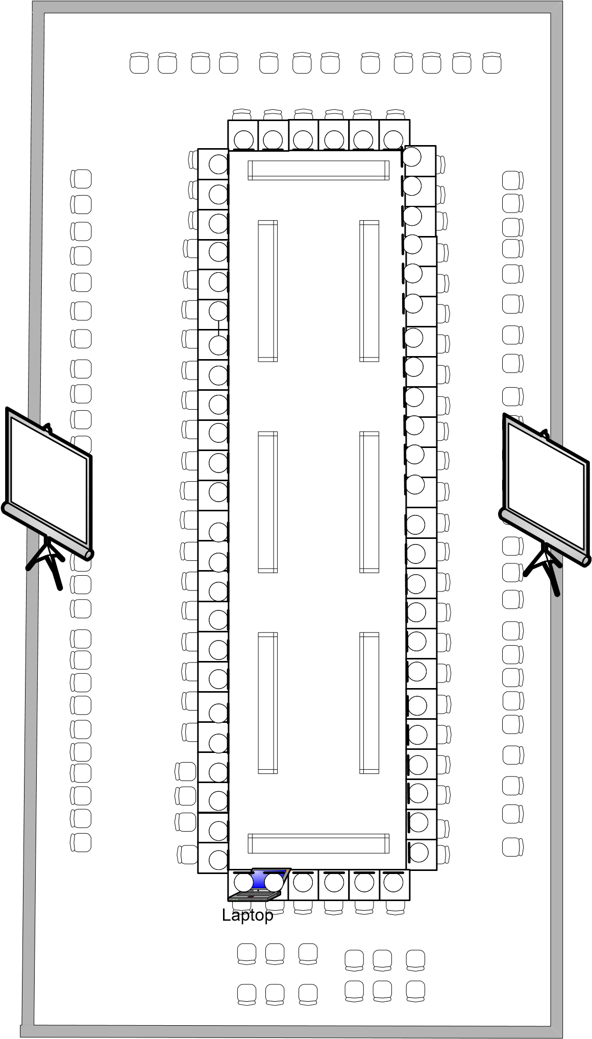

Príloha č. 5 - Ilustračný nákres miestnosti „Meeting Rooms EAST 1-4“

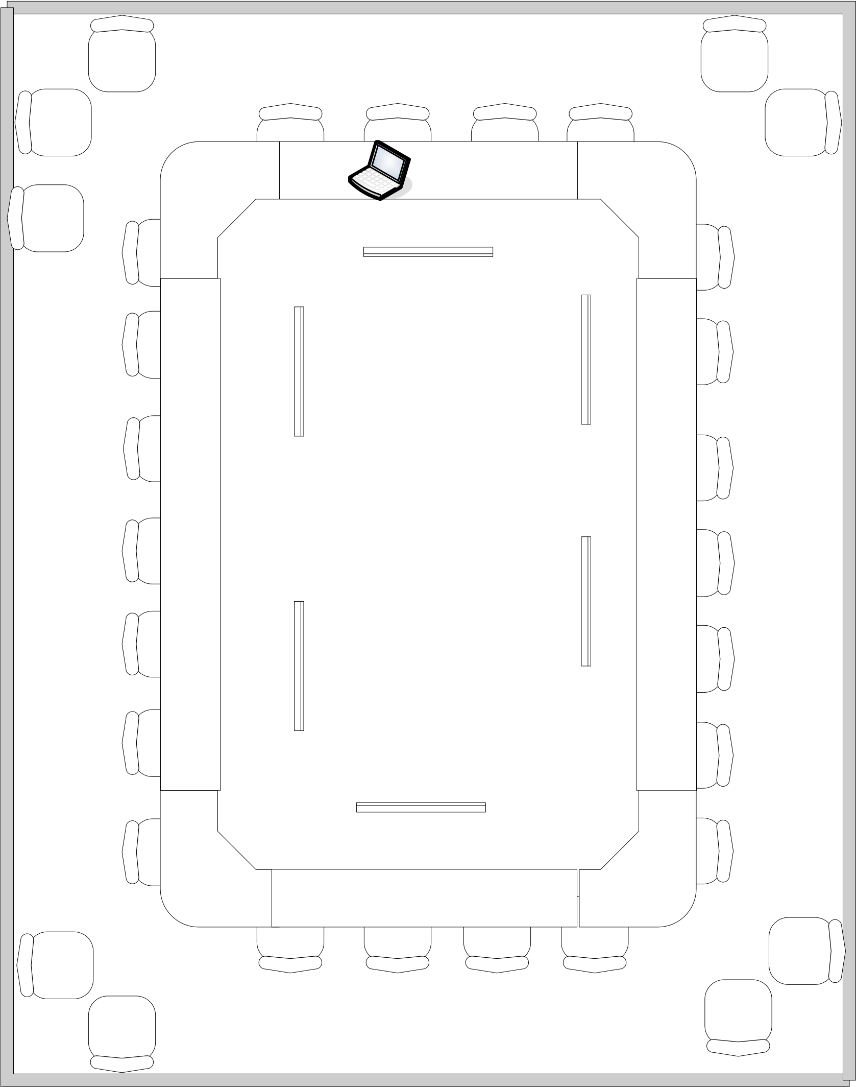

Príloha č. 6 - Ilustračný nákres „Meeting Room SOUTH“

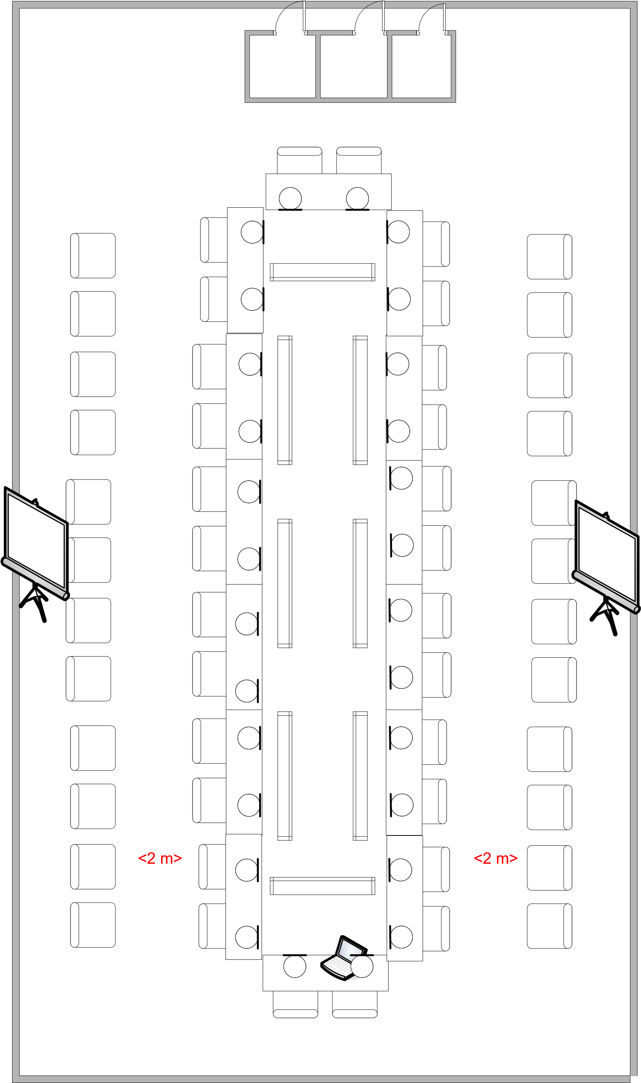

Príloha č. 7 - Ilustračný nákres „Meeting Room NORTH“

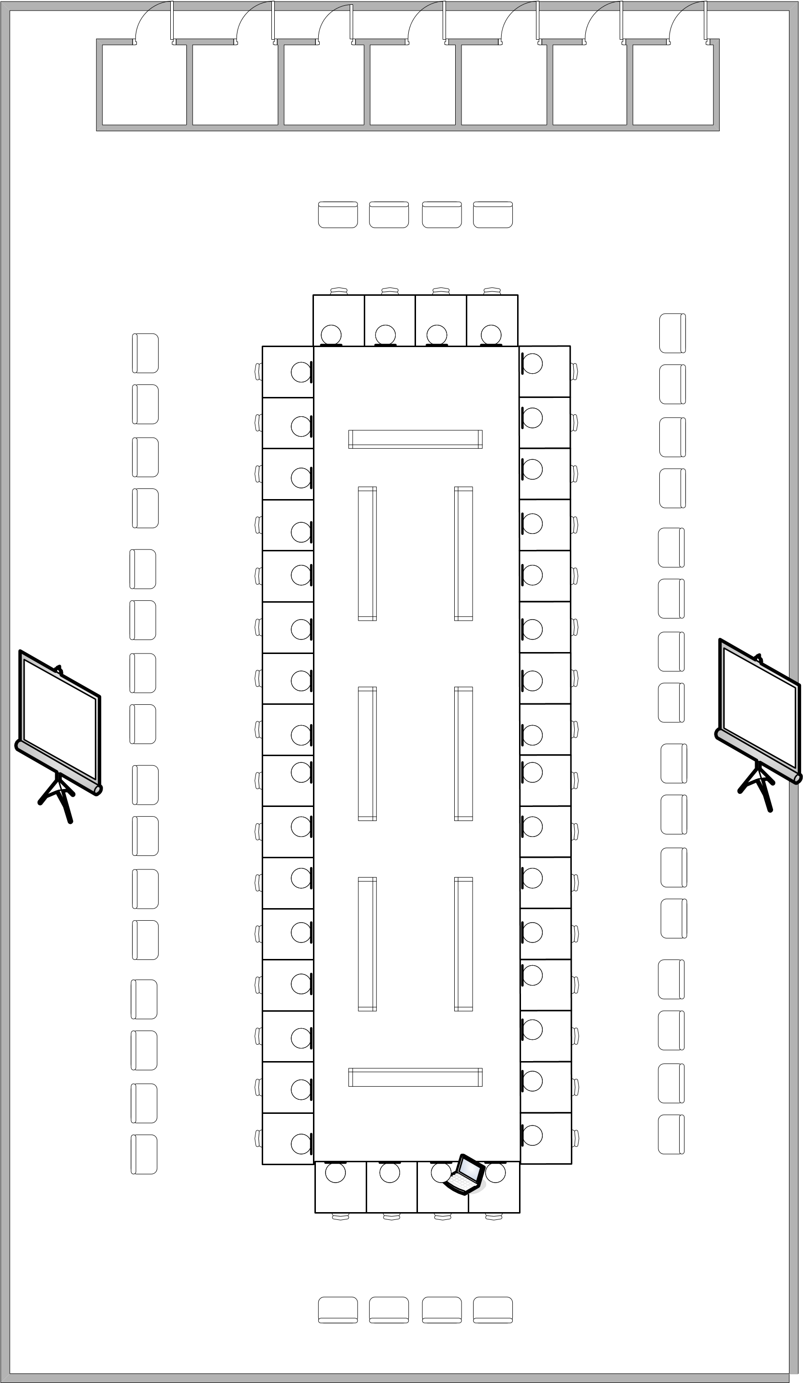

Príloha č. 8 - Prehľad rozlohy jednotlivých miestností

PREHĽAD MIESTNOSTÍ, NÁZVY A OZNAČENIE MIESTNOSTÍ, ROZLOHA
Názov miestností - Označenie miestnosti | Označenie miestnosti logom | Počet miestností | Rozloha 1 miestnosti (m2) | Rozloha spolu (m2) | Číslo cenového prehľadu (CP)
ROKOVACIE PRIESTORY
Hlavná rokovacia sála - „Main Plennary Hall“ | Logo predsedníctva | 1 | 1000 | 1000 | CP 1
Sála pre prípravné výbory - „Preparatory Meeting Room/Permanent Council Room“ | Logo predsedníctva | 1 | 450 | 450 | CP 2
Sála pre bezpečnostnú spoluprácu - „FSC Meeting Room“ | Logo predsedníctva | 1 | 450 | 450 | CP 3
Zasadacia miestnosť WEST - „Meeting room WEST“ | Logo predsedníctva | 1 | 160 | 160 | CP 4
Zasadacia miestnosť EAST 1,2,3,4 - „Meeting Room (EAST 1,2,3,4)“ | Logo predsedníctva | 4 | 90 | 360 | CP 5
Zasadacia miestnosť NORTH - „Meeting Room NORTH“ | Logo predsedníctva | 1 | 160 | 160 | CP 6
Zasadacia miestnosť SOUTH- „Meeting Room SOUTH“ | Logo predsedníctva | 1 | 120 | 120 | CP 7
Rokovacie priestory - rozloha spolu |  |  |  | 2700
NÁRODNÉ MIESTNOSTI
OSCE Task Force - Slovakia | Logo predsedníctva | 7 | 25 | 175 | CP 8
OSCE Chairmanship - Slovakia | Logo predsedníctva | 6 | 25 | 150 | CP 8
Albania | národná vlajka | 1 | 25 | 25 | CP 8
Germany | národná vlajka | 2 | 25 | 50 | CP 8
United States of America | národná vlajka | 9 | 25 | 225 | CP 8
Andorra | národná vlajka | 1 | 25 | 25 | CP 8
Armenia | národná vlajka | 1 | 25 | 25 | CP 8
Austria | národná vlajka | 1 | 25 | 25 | CP 8
Azerbaijan | národná vlajka | 1 | 25 | 25 | CP 8
Belarus | národná vlajka | 1 | 25 | 25 | CP 8
Belgium | národná vlajka | 1 | 25 | 25 | CP 8
Bosnia and Herzegovina | národná vlajka | 1 | 25 | 25 | CP 8
Bulgaria | národná vlajka | 1 | 25 | 25 | CP 8
Canada | národná vlajka | 1 | 25 | 25 | CP 8
Cyprus | národná vlajka | 1 | 25 | 25 | CP 8
Croatia | národná vlajka | 1 | 25 | 25 | CP 8
Denmark | národná vlajka | 1 | 25 | 25 | CP 8
Spain | národná vlajka | 1 | 25 | 25 | CP 8
Estonia | národná vlajka | 1 | 25 | 25 | CP 8
Finland | národná vlajka | 3 | 25 | 75 | CP 8
France | národná vlajka | 2 | 25 | 50 | CP 8
Georgia | národná vlajka | 1 | 25 | 25 | CP 8
United Kingdom | národná vlajka | 2 | 25 | 50 | CP 8
Germany | národná vlajka | 1 | 25 | 25 | CP 8
Greece | národná vlajka | 1 | 25 | 25 | CP 8
Hungary | národná vlajka | 1 | 25 | 25 | CP 8
Ireland | národná vlajka | 1 | 25 | 25 | CP 8
Iceland | národná vlajka | 1 | 25 | 25 | CP 8
Italy | národná vlajka | 1 | 25 | 25 | CP 8
Kazakhstan | národná vlajka | 1 | 25 | 25 | CP 8
Kyrgyzstan | národná vlajka | 1 | 25 | 25 | CP 8
Latvia | národná vlajka | 1 | 25 | 25 | CP 8
Republic of North Macedonia | národná vlajka | 1 | 25 | 25 | CP 8
Liechtenstein | národná vlajka | 1 | 25 | 25 | CP 8
Lithuania | národná vlajka | 1 | 25 | 25 | CP 8
Luxembourg | národná vlajka | 1 | 25 | 25 | CP 8
Malta | národná vlajka | 1 | 25 | 25 | CP 8
Moldova | národná vlajka | 1 | 25 | 25 | CP 8
Monaco | národná vlajka | 1 | 25 | 25 | CP 8
Mongolia | národná vlajka | 1 | 25 | 25 | CP 8
Montenegro | národná vlajka | 1 | 25 | 25 | CP 8
Norway | národná vlajka | 1 | 25 | 25 | CP 8
Uzbekistan | národná vlajka | 1 | 25 | 25 | CP 8
Netherlands | národná vlajka | 1 | 25 | 25 | CP 8
Poland | národná vlajka | 1 | 25 | 25 | CP 8
Portugal | národná vlajka | 1 | 25 | 25 | CP 8
Romania | národná vlajka | 1 | 25 | 25 | CP 8
Russian Federation | národná vlajka | 6 | 25 | 150 | CP 8
San Marino | národná vlajka | 1 | 25 | 25 | CP 8
Holy See | národná vlajka | 1 | 25 | 25 | CP 8
Serbia | národná vlajka | 1 | 25 | 25 | CP 8
European Union | národná vlajka | 4 | 25 | 100 | CP 8
Slovenia | národná vlajka | 1 | 25 | 25 | CP 8
Sweden | národná vlajka | 1 | 25 | 25 | CP 8
Switzerland | národná vlajka | 1 | 25 | 25 | CP 8
Tajikistan | národná vlajka | 1 | 25 | 25 | CP 8
Czech Republic | národná vlajka | 1 | 25 | 25 | CP 8
Turkmenistan | národná vlajka | 1 | 25 | 25 | CP 8
Turkey | národná vlajka | 2 | 25 | 50 | CP 8
Ukraine | národná vlajka | 1 | 25 | 25 | CP 8
Účastnícke štáty - rozloha celkovo |  | 93 |  | 2325
Afghanistan | národná vlajka | 1 | 25 |  | CP 8
Australia | národná vlajka | 1 | 25 |  | CP 8
Japan | národná vlajka | 1 | 25 |  | CP 8
Republic of Korea | národná vlajka | 1 | 25 |  | CP 8
Thailand | národná vlajka | 1 | 25 |  | CP 8
Algeria | národná vlajka | 1 | 25 |  | CP 8
Egypt | národná vlajka | 1 | 25 |  | CP 8
Israel | národná vlajka | 1 | 25 |  | CP 8
Jordan | národná vlajka | 1 | 25 |  | CP 8
Morocco | národná vlajka | 1 | 25 |  | CP 8
Tunisia | národná vlajka | 1 | 25 |  | CP 8
Partneri pre spoluprácu - rozloha celkovo |  | 11 |  | 275
OSN | UN logo | 1 | 25 | 25 | CP 8
Vysoký komisár OSN pre utečencov | UNCHR logo | 1 | 25 | 25 | CP 8
Rada Európy | CoE logo | 1 | 25 | 25 | CP 8
NATO | NATO logo | 1 | 25 | 25 | CP 8
Iné medzinárodné organizácie |  | 3 | 25 | 75 | CP 8
Medzinárodné organizácie - rozloha celkovo |  | 7 |  | 175
Distribúcia dokumentov – „Documents Distribution and Meetings Logistics Unit“ | OSCE Logo | 1 | 60 | 60 | CP 14
KOPÍROVACIA KANCELÁRIA - ROZMNOŽOVŇA - „Reproduction Office“ | OSCE Logo | 1 | 60 | 60 | CP 15
KANCELÁRIE PRE „CONFERENCE SERVICES“ OBSE |  |  |  | 0 | CP 13
Konferenčný servis Conference Officer | OSCE Logo | 1 | 25 | 25 | CP 13
Meeting Assistance Unit | OSCE Logo | 2 | 25 | 50 | CP 13
Jazykový servis - Language Services | OSCE Logo | 1 | 25 | 25 | CP 13
Zázemie pre tlmočníkov - Interpreters Lounge | OSCE Logo | 2 | 25 | 50 | CP 17
Riaditeľ Conference Services - Head/Conference and Language Services | OSCE Logo | 1 | 25 | 25 | CP 13
IT Podpora - OSCE IT | OSCE Logo | 1 | 25 | 25 | CP 13
OSCE Conference Services – rozloha celkovo |  | 10 |  | 320
Kancelária Generálneho tajomníka OBSE | OSCE Logo | 1 | 40 | 40 | CP 9
Sekretariát Generálneho tajomníka | OSCE Logo | 1 | 25 | 25 | CP 10
Kancelária pre poradcov GT OBSE | OSCE Logo | 1 | 25 | 25 | CP 11
OBSE Sekretariát - rozloha celkovo |  | 3 |  | 90
„Head/External Co-operation Section“ | OSCE Logo | 1 | 25 | 25 | CP 12
„External Co-operation Section“ | OSCE Logo | 1 | 25 | 25 | CP 12
„SR/Co-ordinator for Combating Trafficking in Human Beings“ | OSCE Logo | 1 | 25 | 25 | CP 12
„Senior Legal Adviser“ | OSCE Logo | 1 | 25 | 25 | CP 12
„TNTD“ | OSCE Logo | 1 | 25 | 25 | CP 12
„Co-ordinator of Activities to Address TNT“ | OSCE Logo | 1 | 25 | 25 | CP 12
„Senior Advisor on Gender Issues“ | OSCE Logo | 1 | 25 | 25 | CP 12
„PR of the CIO on the Conflict Dealt with by the OSCE Minsk Conference“ | OSCE Logo | 2 | 25 | 50 | CP 12
„PR of the CIO/Human Dimension Issues“ | OSCE Logo | 1 | 25 | 25 | CP 12
„PR of the CIO/Regional Issues“ | OSCE Logo | 1 | 25 | 25 | CP 12
„OSCE Missions and Field Representations“ | OSCE Logo | 2 | 25 | 50 | CP 12
„Secretariat, OSCE Parliamentary Assembly“ | OSCE PA logo | 3 | 25 | 75 | CP 12
„Secretary General, OSCE Parliamentary Assembly“ | OSCE PA logo | 1 | 25 | 25 | CP 12
„President, OSCE Parliamentary Assembly“ | OSCE PA logo | 1 | 25 | 25 | CP 12
„OSCE PA Meeting Room“ | OSCE PA logo | 1 | 25 | 25 | CP 12
„Director, ODIHR“ | ODIHR logo | 2 | 25 | 50 | CP 12
„Secretariat, ODIHR“ | ODIHR logo | 2 | 25 | 50 | CP 12
„ODIHR Meeting Room“ | ODIHR logo | 1 | 25 | 25 | CP 12
„Representative on Freedom of the Media“ | FOM logo | 1 | 25 | 25 | CP 12
„FoM Secretariat“ | FOM logo | 1 | 25 | 25 | CP 12
„High Commissioner on National Minorities“ | HCNM logo | 1 | 25 | 25 | CP 12
„HCNM Secretariat“ | HCNM logo | 1 | 25 | 25 | CP 12
Kancelárie pre OBSE inštitúcie - rozloha celkovo |  | 28 |  | 700
REZERVÁCIA PRE BILATERÁLNE MIESTNOSTI | Logo predsedníctva | 1 | 10 | 10 | CP 16
Bilaterálna miestnosť 1 | Logo predsedníctva | 1 | 20 | 20 | CP 16
Bilaterálna miestnosť 2 | Logo predsedníctva | 1 | 20 | 20 | CP 16
Bilaterálna miestnosť 3 | Logo predsedníctva | 1 | 20 | 20 | CP 16
Bilaterálna miestnosť 4 | Logo predsedníctva | 1 | 20 | 20 | CP 16
Bilaterálna miestnosť 5 | Logo predsedníctva | 1 | 20 | 20 | CP 16
Bilaterálna miestnosť 6 | Logo predsedníctva | 1 | 20 | 20 | CP 16
Bilaterálna miestnosť 7 | Logo predsedníctva | 1 | 20 | 20 | CP 16
Bilaterálna miestnosť 8 | Logo predsedníctva | 1 | 20 | 20 | CP 16
Bilaterálna miestnosť 9 | Logo predsedníctva | 1 | 20 | 20 | CP 16
Bilaterálna miestnosť 10 | Logo predsedníctva | 1 | 20 | 20 | CP 16
Bilaterálna miestnosť 11 | Logo predsedníctva | 1 | 20 | 20 | CP 16
Bilaterálna miestnosť 12 | Logo predsedníctva | 1 | 20 | 20 | CP 16
Bilaterálna miestnosť 13 | Logo predsedníctva | 1 | 20 | 20 | CP 16
Bilaterálna miestnosť 14 | Logo predsedníctva | 1 | 20 | 20 | CP 16
Bilaterálna miestnosť 15 | Logo predsedníctva | 1 | 20 | 20 | CP 16
Bilaterálne miestnosti rozloha celkovo |  | 16 |  | 310
PRIESTOR PRE INFOPULT
IT Podpora - IT Helpdesk | Logo predsedníctva | 1 | 10 | 10 | CP 28
Priestor pre INFOPULT - General Information Desk | Logo predsedníctva | 1 | 10 | 10 | CP 28
Hotelový a dopravný pult - Hotel and Transport Info Desk | Logo predsedníctva | 1 | 10 | 10 | CP 28
Akreditácia - Accreditation Desk | Logo predsedníctva | 1 | 60 | 60 | CP 28
Priestor pre registráciu - celkovo |  |  |  | 90
PRIESTOR PRE TECHNICKÉ ZÁZEMIE
Šatne „Warderobe" |  |  | 100 | 100 | CP 30
Toalety |  |  | 100 | 100 | CP 31
Chodby, oddychové zóny, priestor pre združovanie |  |  | 2000 | 2000 | CP 32
Priestor pre zázemie - celkom |  |  |  | 2200
PRIESTOR PRE MÉDIÁ
Tlačové centrum | Logo predsedníctva | 1 | 1800 | 1800 | CP 18
Miestnosť pre hlavnú tlačovú konferenciu | Logo predsedníctva | 1 | 300 | 300 | CP 19
Miestnosť pre malú tlačovú konferenciu | Logo predsedníctva | 1 | 100 | 100 | CP 20
Miesto pre fototermín + „Handshake" | Logo predsedníctva | 1 | 400 | 400 | CP 21
Priestor pre MVO | Logo predsedníctva | 1 | 100 | 100 | CP 22
Priestor pre médiá - celkom |  |  |  | 2700
PRIESTORY PRE CATERING
Priestor pre VIP | Logo predsedníctva | 1 | 200 | 200 | CP 23
Priestor pre delegácie | Logo predsedníctva | 1 | 1400 | 1400 | CP 24
Priestor pre novinárov | Logo predsedníctva | 1 | 60 | 60 | CP 25
Priestor pre staff | Logo predsedníctva | 1 | 100 | 100 | CP 26
Priestor pre coffee points |  | 10 | 100 | 100 | CP 27
Zázemie cateringu pre VIP |  | 1 | 120 | 120 | CP 23
Zázemie cateringu pre delegácie |  | 1 | 120 | 120 | CP 24
Priestory pre catering - celkom |  |  |  | 2100
OSTATNÉ PRIESTORY
Drivers/Liaison Officers area |  |  | 100 | 100 | CP 34
Fajčiarska miestnosť „Smoking area" |  | 2 | 75 | 150 | CP 33
Modlitebňa „Prayer's room" |  |  | 20 | 20 | CP 29
Bezpečnostné priestory |  |  |  |  | CP 35
Zázemie pre technické a administratívne požiadavky |  | 1 | 100 | 100 | CP 36
Kvetinová výzdoba |  |  |  |  | CP 37
Celková cena a predpokladané miesto podujatia |  |  |  |  | CP 38
PRIESTOR CELKOVO |  |  |  | 14355

Príloha č. 9 - Centrum pre distribúciu dokumentov – ilustračné fotografie

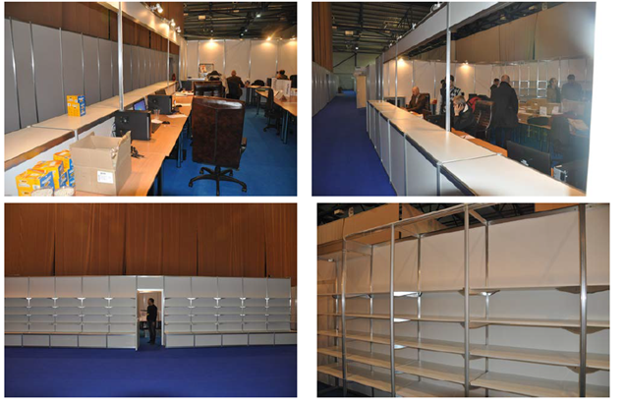

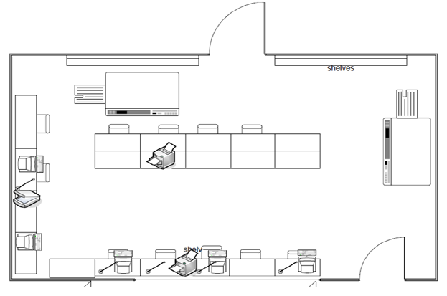

Príloha č. 10 - Tlačové centrum – ilustračné fotografie

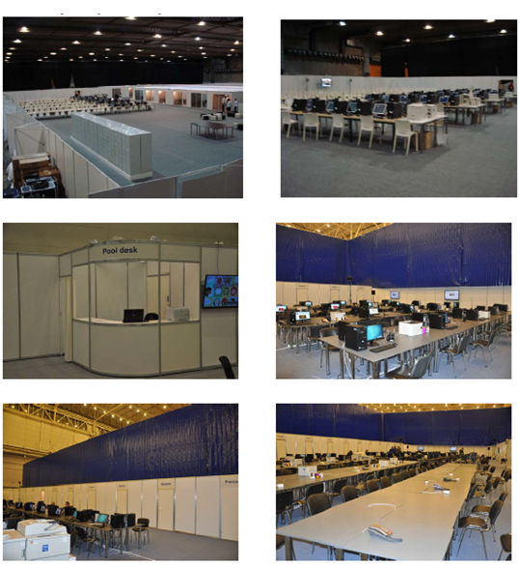
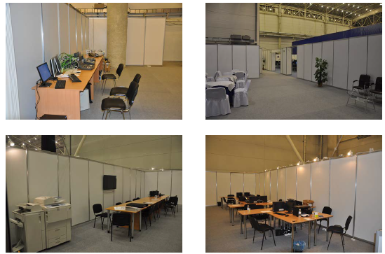

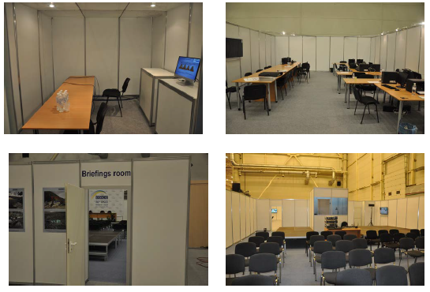
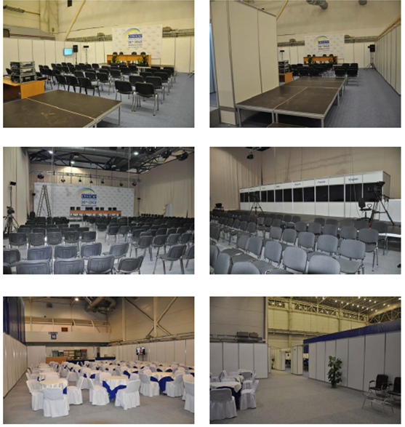

Príloha č. 11 - Miesto pre fototermín – ilustračný nákres rozmiestnenia

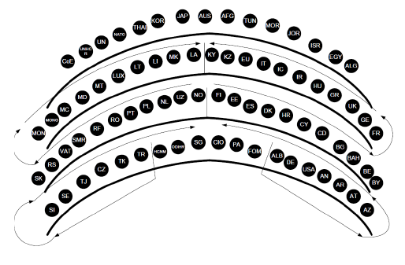

Príloha č. 12 - Prehľad technického vybavenia

